

大型仪器共享管理系统

仪器负责人使用手册

目 录

第一章 注册新用户 1
一、关于浏览器 1
二、注册 1
第二章 系统登录 3
一、登录步骤 3
二、偏好设置 3
第三章 查看系统信息 6
一、修改个人信息 6
二、查找用户 6
三、关注用户 8
四、查找课题组 9
第四章 仪器设备管理 10
一、查看负责仪器 10
二、仪器信息设置 12
三、上机凭证/ 用户培训管理 28
四、仪器预约管理 29
五、委托测试/ 送样预约管理 32
六、仪器设备的使用管理 34
七、仪器收费管理 37
八、负责人代开仪器 39
九、用户无法使用仪器的几种情况： 39
十、其他 40
第五章 文件系统 42
第六章 消息中心 44
一、接收消息 44
二、发送消息 45
附录一 仪器多媒体展示系统 46
附录二 贵重仪器设备表（简称基表三） 50
附录三 仪器维保记录 52
附录四 仪器送样预计费 54
附录五 统计模块（新版） 57

第一章 注册新用户

一、关于浏览器

为了使您获得良好的用户体验，请使用IE10及以上版本、谷歌、火狐等主流浏览器打开大型仪器管理系统网址。

二、注册
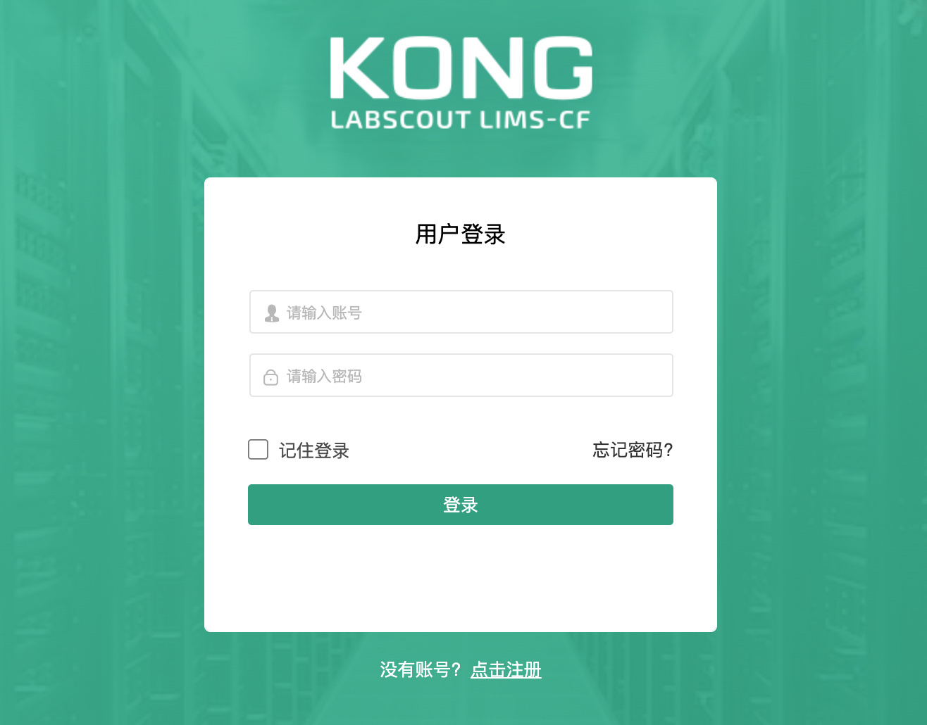
- 打开浏览器，在地址栏输入大型仪器管理系统网址，进入系统登录页面。
- 注册

2-1 点击系统登录页下方的【点击注册】按钮，请如实填写所有注册信息，其中有些项为必填项，如 “登录信息”、“姓名”、“联系方式”、“人员类型” 等，其中人员类型请选择 “教师”，课题组选择您所在的课题组。

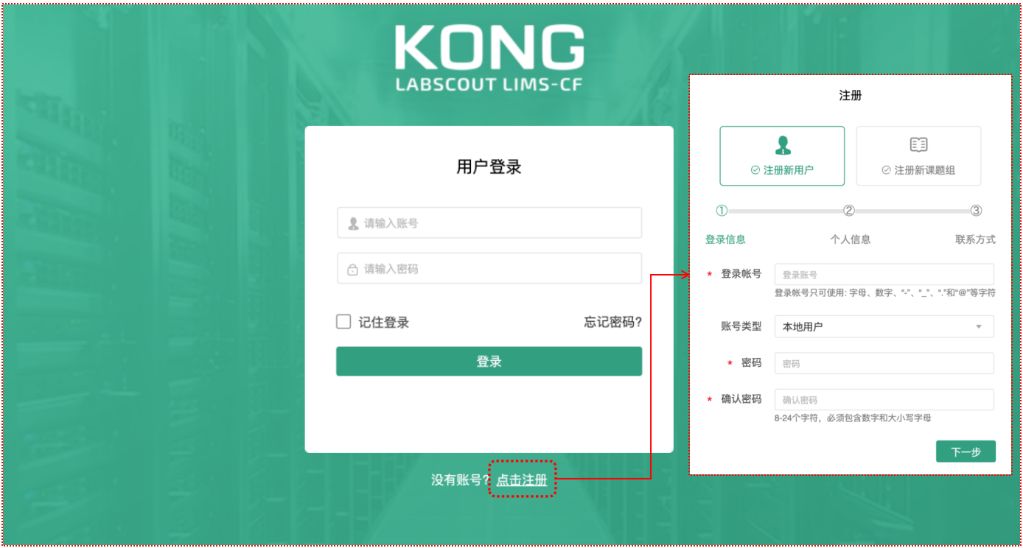

2-2 填写信息完毕后，点击【提交】，您会看到 “您已经成功注册用户，请等待审核通过” 的提示。
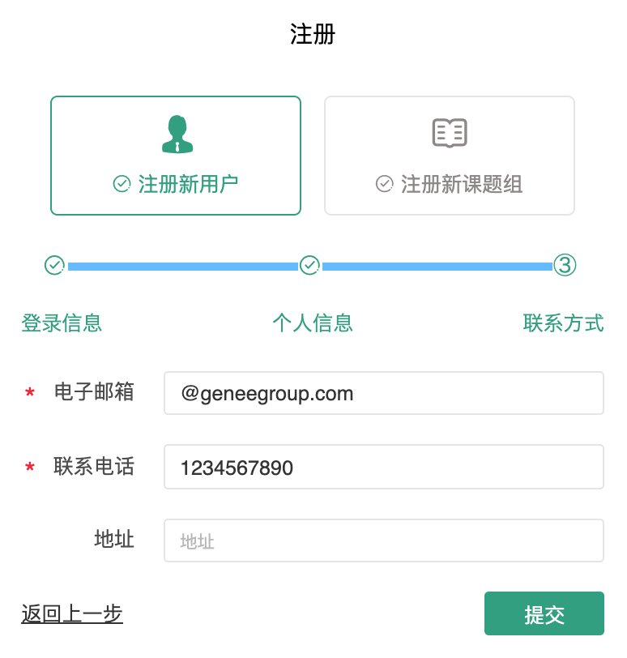
- 激活：新用户注册完成后，初始状态为 <未激活> 状态，请到学校设备处，激活账号。

第二章 系统登录

打开浏览器（请使用谷歌、火狐、IE10.0以上等主流浏览器），在地址栏输入大型仪器管理系统网址。

一、登录步骤
- 登录
      - 在登录框输入 “账号” 和 “密码” ，您可以选择 “记住登录”，则下次登录系统网址后，将直接登录您的个人账号（如果您使用的计算机为公共计算机，建议您不要勾选该项）。
      - 点击“登录”，进入系统。系统左侧您可以按分类管理图标和分类管理列表两种方式进行查看。
- 登出：使用系统结束后请点击右上角【登出】按钮即可退出系统。

二、偏好设置

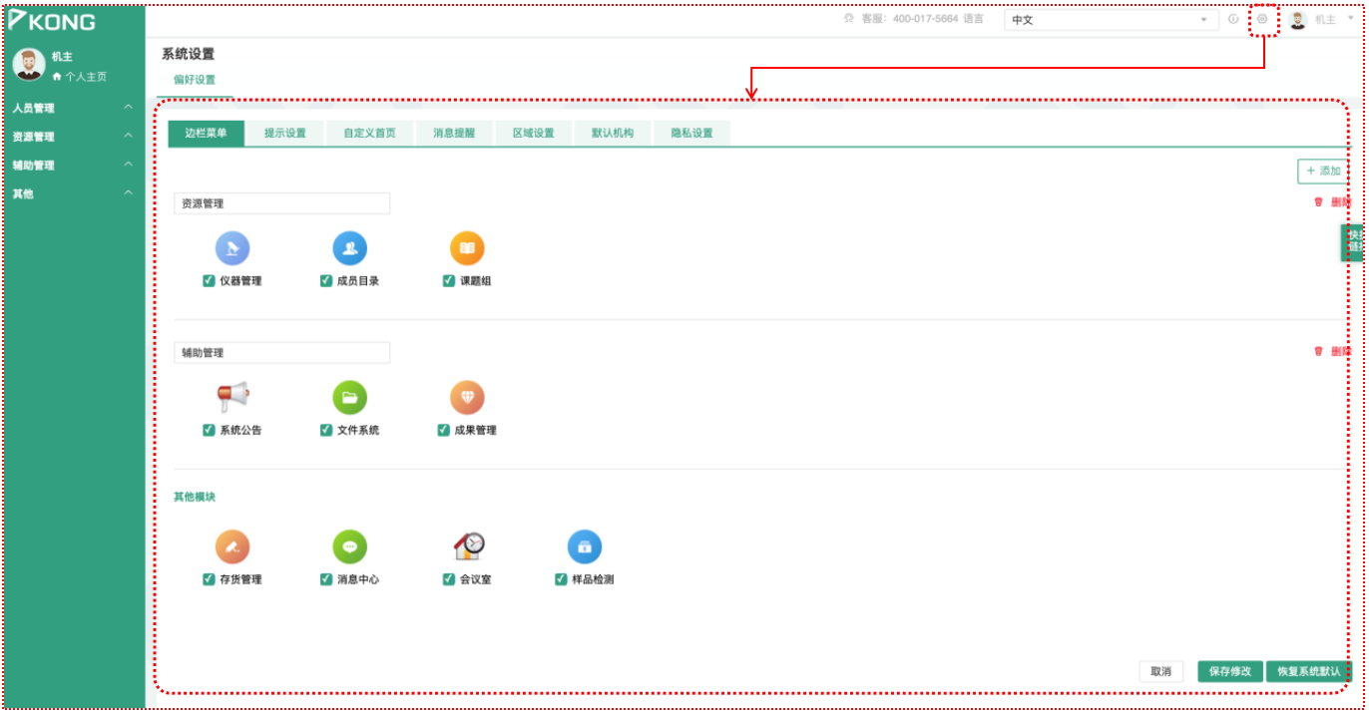
点击系统最右上方的【系统设置】图标，进入系统偏好设置。系统偏好设置包括 【边栏菜单】、【提示设置】、【自定义首页】、【消息提醒】、【区域设置】、【默认机构】、【隐私设置】 七项功能。
- 边栏菜单

1-1 模块分类排序
      - 系统界面左侧为分类管理列表，右侧为分类管理图标，您可以通过【添加】分类、<拖拽> 模块图标，对所有的模块进行分类、排序。
      - 点击【保存】完成更改，您将看到左侧管理列表发生变化。

1-2 删除模块：如果您想删除不需要的分类，请先移除该分类下的模块，然后点击【删除】按钮。

1-3 恢复模块：如果想要恢复，您只需添加相应分类，并将其再次 <拖拽> 到相应分类下。您还可以通过 <切换> 图标下方的复选框，修改模块在左侧菜单中的显示状态。（若不勾选，则在默认情况下会隐藏相应模块。）

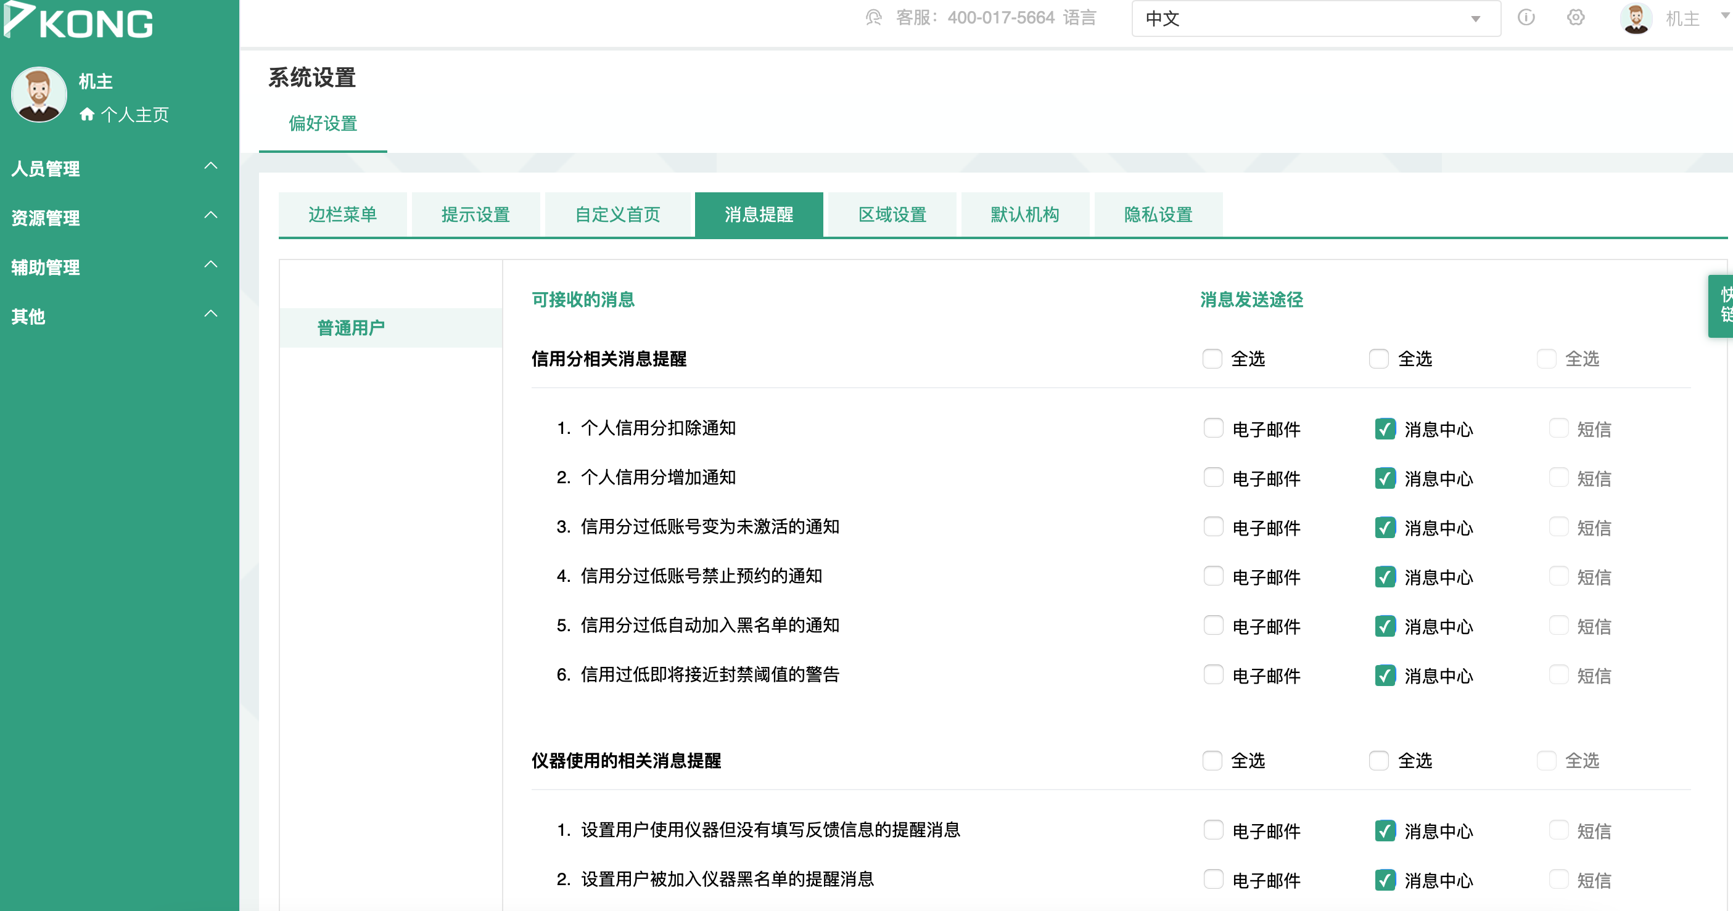
- 提示设置
2-1 点击系统右上角的【提示】，您可以看到停留页面的帮助提示。
2-2 隐藏提示：勾选“隐藏在每个页面的提示信息”，点击【更新】完成设置。
2-3 查看页面提示：
      - 如果您想看某个页面的提示，可以直接点击右上角【提示】调出帮助提示；
      - 在帮助提示上点击【我知道了】，可以关闭提示。
- 自定义首页
用户可以根据自己喜好设置登录首页，可选项包括：“个人更新页面”、“边栏菜单列” 和 “个人信息页面”。
- 消息提醒
用户可以根据不同的用户类型选择不同的可接收消息提醒及接收消息提醒的途径，点击【更新】完成设置。

注： 若勾选框为灰色且不能勾选，则此条信息该发送途径未开通；
若希望接收信息，需联系系统管理员对发送途径进行开通。
- 区域设置
系统支持中英文双语，选择语言 “英文” 或 “中文”，点击【更新】。
注： 此设置只会使该账号用户实现语言切换，不会影响其他用户的语言；
此设置只能更改系统自带文字，用户输入的文字将不会改变。
- 默认机构
您可以选择平时您关注的组织机构，之后您在课题组目录和仪器目录中将会自动列出该组织机构的相关信息。
- 隐私设置
用户可以选择是否公开自己的隐私信息（电话号码、邮件地址），可选项包括：“自己可见”、“课题组可见”、“所有人可见”。

第三章 查看系统信息

一、修改个人信息

修改个人信息可以采用两种方式：

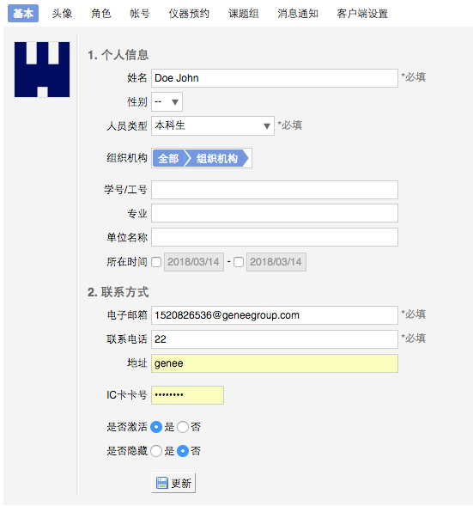
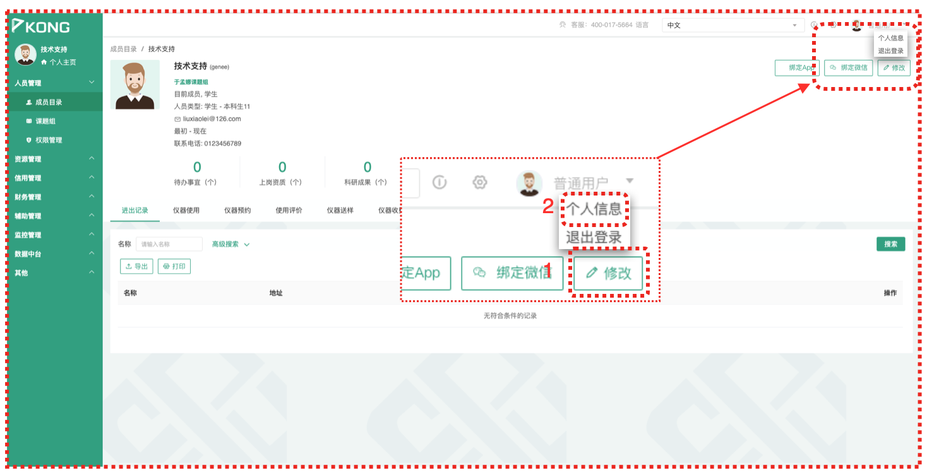
1. 登录系统后会直接进入个人信息界面，或者点击左侧用户姓名或头像进入个人信息界面，点击右方 【修改】按钮。（图中标注1）

2. 直接点击右上角下拉菜单【个人信息】进行修改。（图中标注2）

二、查找用户

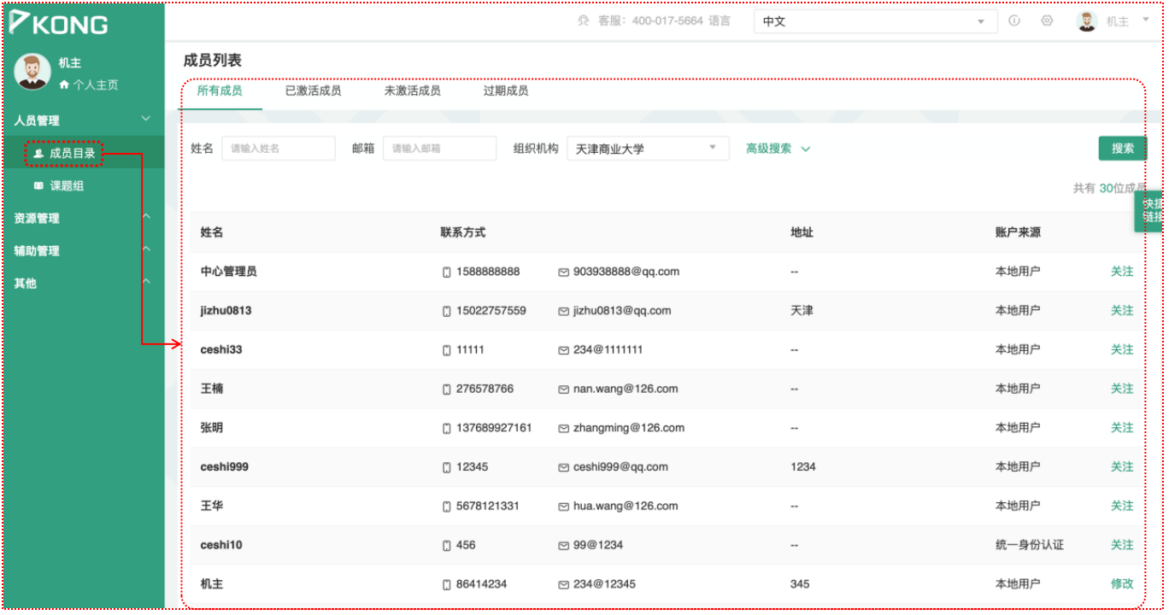
点击【成员目录】，您可以查看平台内所有成员的基本信息。
- 成员搜索

1-1 在 “成员列表” 下，点击标题栏最左侧的【搜索】，系统弹出查询界面。您可以按照“组织机构”、“姓名”、“地址”、“邮箱”、“电话”、“建立者”、“审批者”、“登陆账号”、“课题组”进行单项搜索。

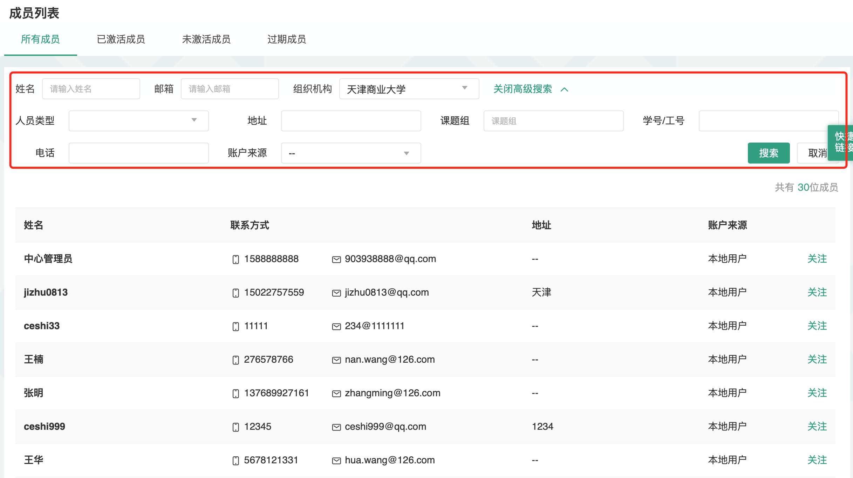
1-2 直接点击系统内已有角色进行筛选，查看具有相应角色的用户。
- 成员查看

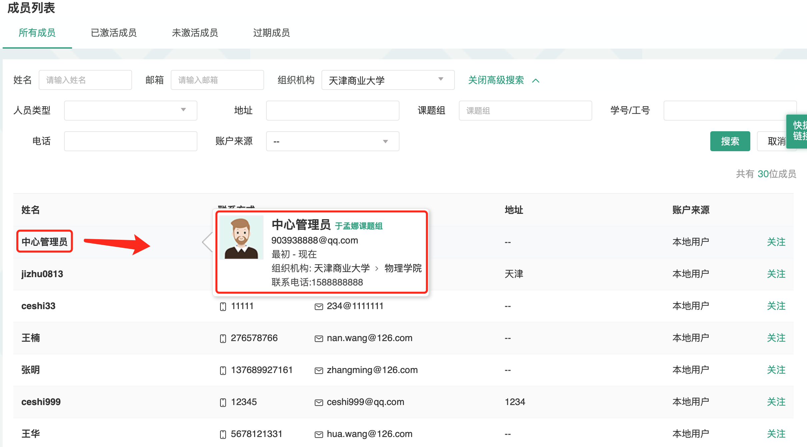
鼠标定位到成员名称上，可以看到成员的基本信息，包括 “姓名”、“角色”、“邮箱”、“联系方式”、“组织机构”、“课题组”、“单位名称” 等。

三、关注用户
- 在 “成员列表” 下，点击成员信息右侧的【关注】，可以对该成员进行收藏。

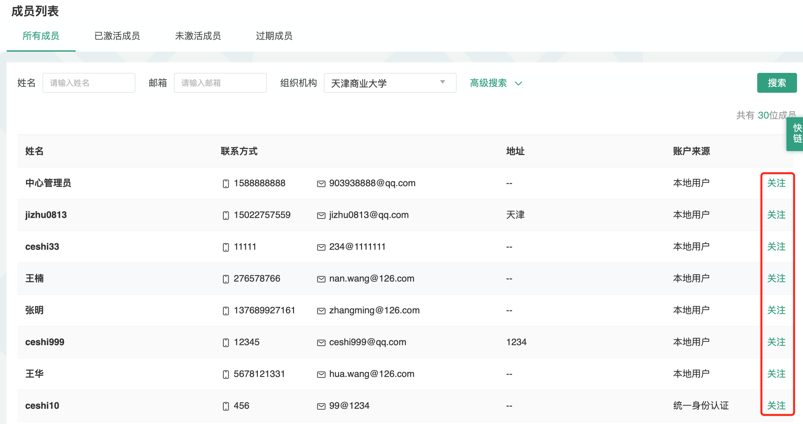
此时该成员会出现在您的关注列表中；当关注成员的信息有变化时，您将第一时间得到系统更新消息提示。同时，您也可以取消对该成员的关注。

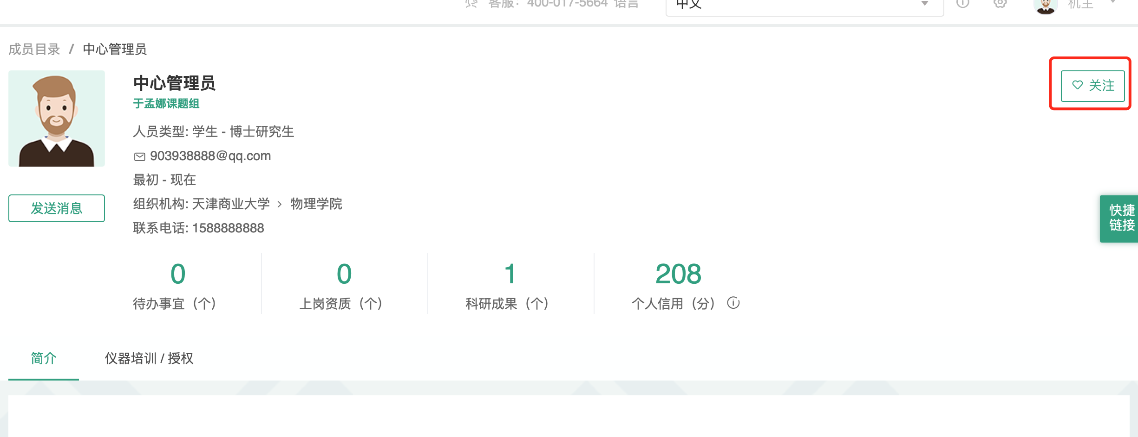
- 在查看成员信息时，也可点击【关注】，对该成员进行收藏。

四、查找课题组
选择左边菜单列表的【课题组】，进入课题组模块。
- 课题组列表排序：点击标题栏中【名称】，可以将课题组按照名称排列。
- 搜索
2-1 可以按照课题组 “名称”、“组织机构” 名称进行组合搜索。
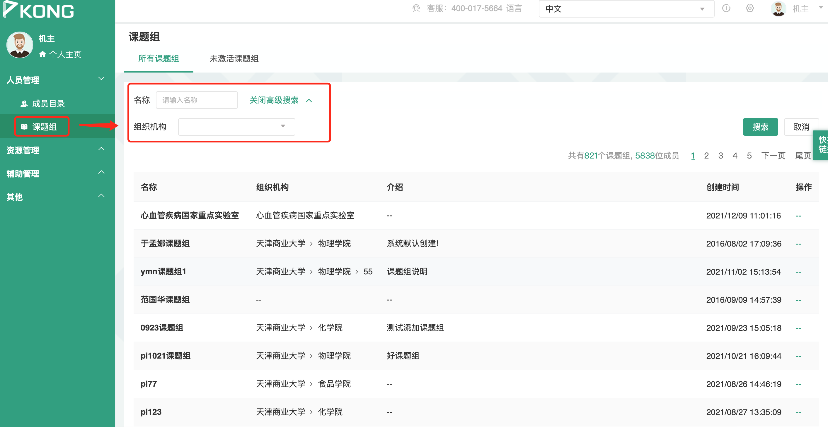
2-2 您只要点击标题栏左侧【搜索】就会出现可搜索项，在文本框输入关键字，或是在组织机构选择框选择需要的条目，然后点击【查询】便可查找到您想要的课题组。
- 关注：点击课题组名称，您可以看到该课题组的所有成员，并对成员进行关注。

第四章 仪器设备管理

一、查看负责仪器

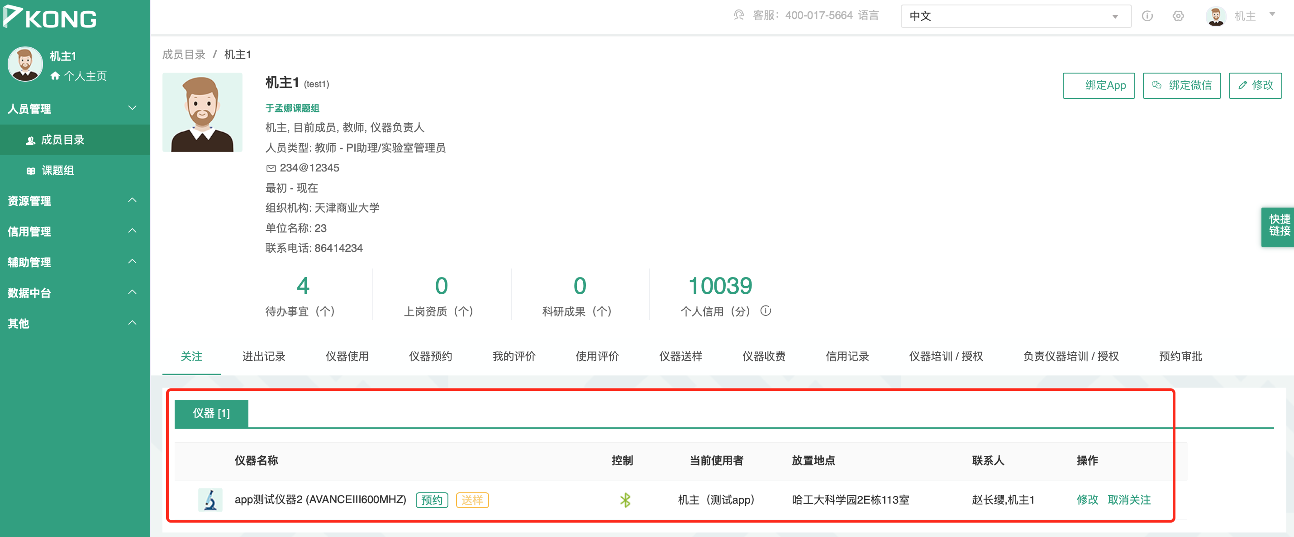
您可以在个人信息的关注页面看到自己负责的仪器 (系统会默认关注自己负责的仪器)，同时您可以通过仪器列表进行仪器的查找、关注及其他可在列表操作的内容。
- 查找仪器

1-1 搜索仪器
              - 点击页面左边栏 【仪器目录】 按钮，进入仪器列表页面；
              - 点击列表的左上角 【搜索】按钮，在弹出的搜索框中输入搜索条件进行仪器查找（搜索条件包括：“组织机构”、“分类标签”、“仪器名称”、“放置地点”、“仪器编号”、“控制”、“共享”、“当前使用者”、“联系人”、“主要测试和研究领域”、“入网日期”）。
              - 在仪器列表中，查看所有仪器的基本信息，包括 “正常设备”、“故障设备”、“废弃设备”；其中在 “故障设备” 和 “废弃设备” 中的仪器，用户不能进行仪器预约和送样。

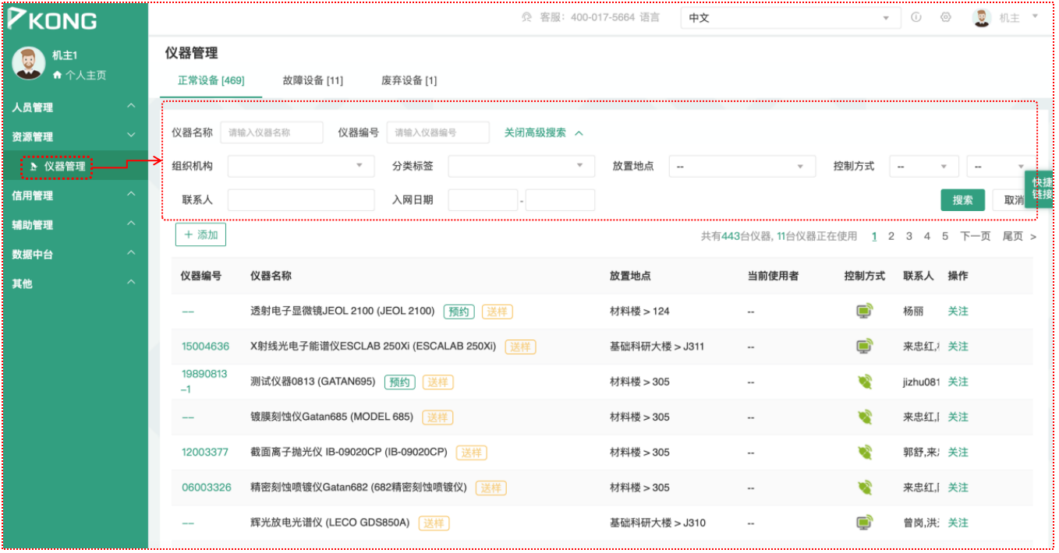
- 关注仪器

点击全部仪器列表中仪器后面的【关注】，对其他仪器添加关注，对仪器进行实时关注及管理，登录系统后您将在您的个人信息页面看到您关注的仪器信息。
- 控制方式及图标说明

3-1 控制方式说明
            - 电脑控制仪器：
        - 需要用户名和密码验证后登录或者使用用户激活的 IC卡刷卡登录。
        - 需要预约的仪器，学生只能在自己预约时段内，才能通过验证，仪器负责人无此限制，可以随时开机使用。
        - 仪器使用完毕，关机前会弹出窗口，反馈仪器的使用情况，用户必须在24小时内如实填写，否则不能进行下次预约。
            - 电源控制仪器：
        - 用户使用时，需要携带本人激活的IC卡，刷卡通电使用仪器。
        - 在使用仪器结束，需要用户返回实验室后，登录平台网络，左侧会出现一个粉色的对话框，要求如实填写该仪器的反馈情况，否则不能进行下次任何仪器的预约。


3-2 图标说明：


            - 图标为绿色：表示设备正常联网并处于使用中；

            - 图标为绿色含红色X：表示设备在使用过程中断网；
            - 图标为灰色：表示设备已经联网，但没有被使用；
            - 图标为灰色含红色X：表示设备没有接入网络，没有被使用。
- 仪器排序

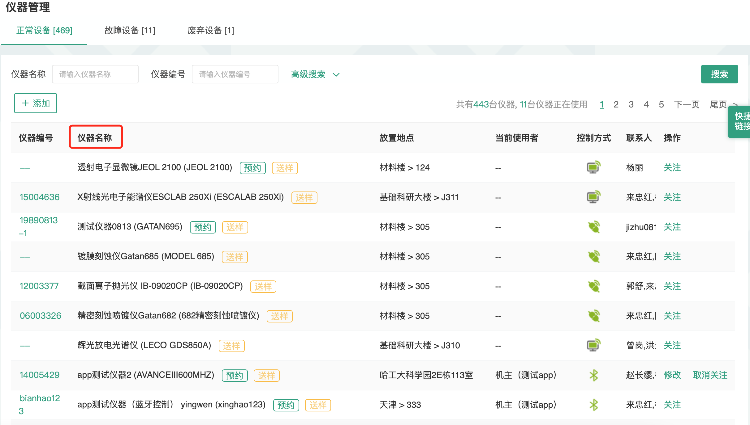
4-1 点击标题栏【仪器名称】可以按升序或降序排列仪器。

二、仪器信息设置

点击负责仪器信息右侧的【修改】，可以看到 “基本信息”、“使用设置”、“送样设置”、“预约设置”、“计费设置”、“用户标签”、“状态设置”、“黑名单设置”、“门禁设置”、“视频设置”、 等设置项。

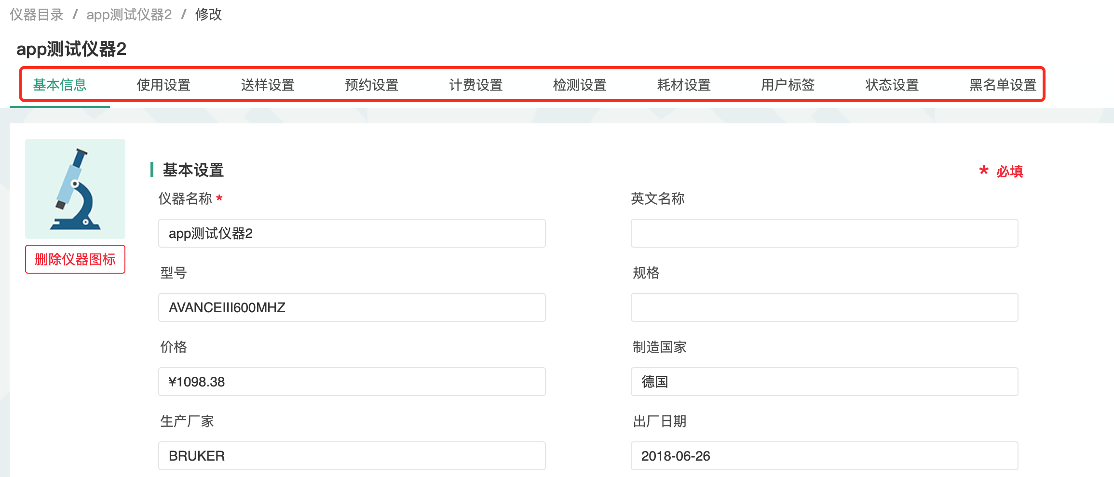
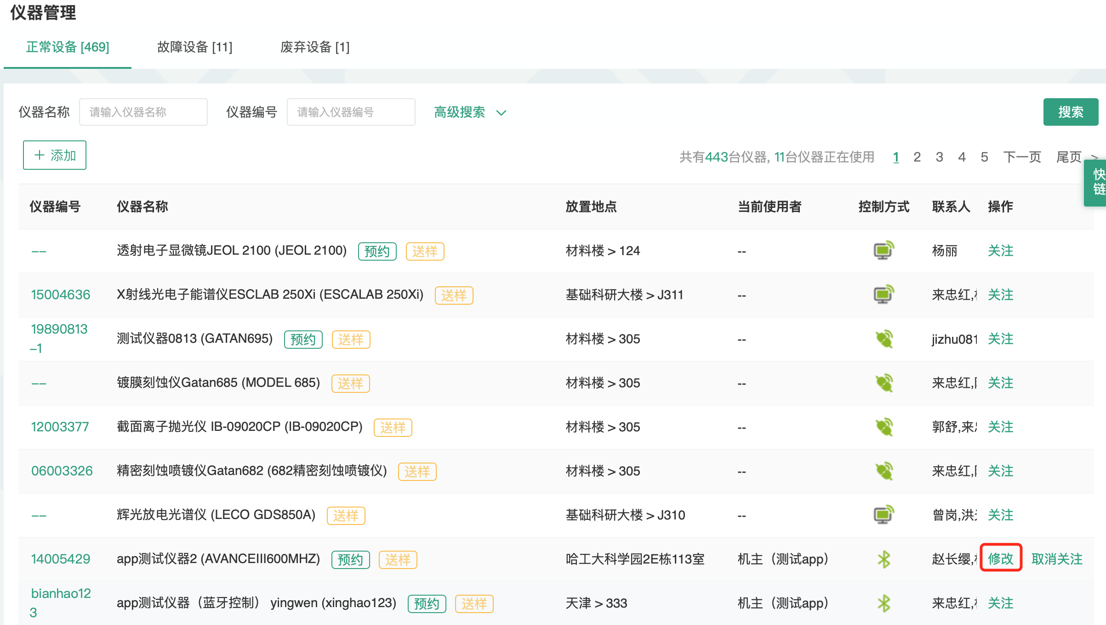
- 基本信息：您可以修改仪器基本信息，点击【更新】完成修改信息的保存，点击【取消】可以取消未保存的修改。

仪器基本信息包括： “名称”、“型号”、“规格”、“价格”、“制造国家”、“生产厂家”、“出厂日期”、“购置日期”、“入网日期”、“所属单位”、“分类号”、“仪器编号”、“放置地点”、“主要规格及技术指标”、“主要功能及特色”、“主要附件及配置”、“联系人”、“联系电话”、“联系邮箱”、“仪器分类” 等；仪器信息“购置日期”和“出厂日期”默认显示为空。
- 设备图标

点击【选取文件】，在对话框中找到您想要上传的设备图标，点击【选取】，回到上传设备图标界面，点击【上传图标】完成设置。
- 使用设置
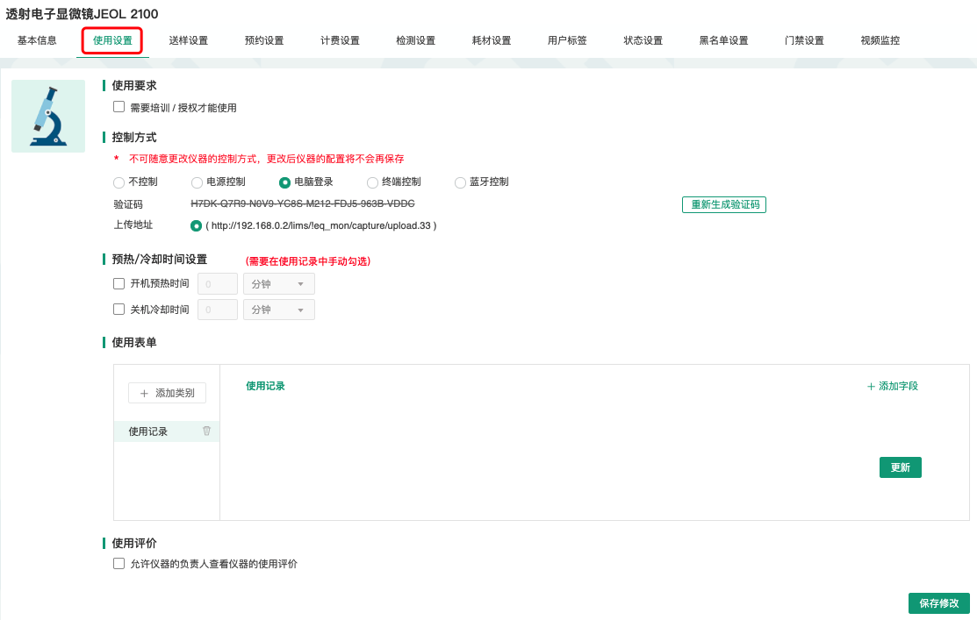
3-1 使用要求：设置仪器使用成员是否需要进行培训。

3-2 控制方式：√不控制 √电源控制 √电脑登录
            - 选择不同的控制方式，则需要不同的软硬件设置。系统安装人员会在部署时进行设置，请勿随意改动，以免引起仪器控制混乱。
            - 控制方式选择【电源控制】时，仪器终端地址由系统安装人员设置。
            - 控制方式选择【电脑登录】时，生成的验证码将用于给软件客户端的安装。
            - 注：验证码五分钟内不安装完成便会失效，需要重新生成。
- 送样设置

4-1 设置仪器是否接受送样预约；
- 如果仪器接受送样，您可以在这里选择【接受送样预约】。
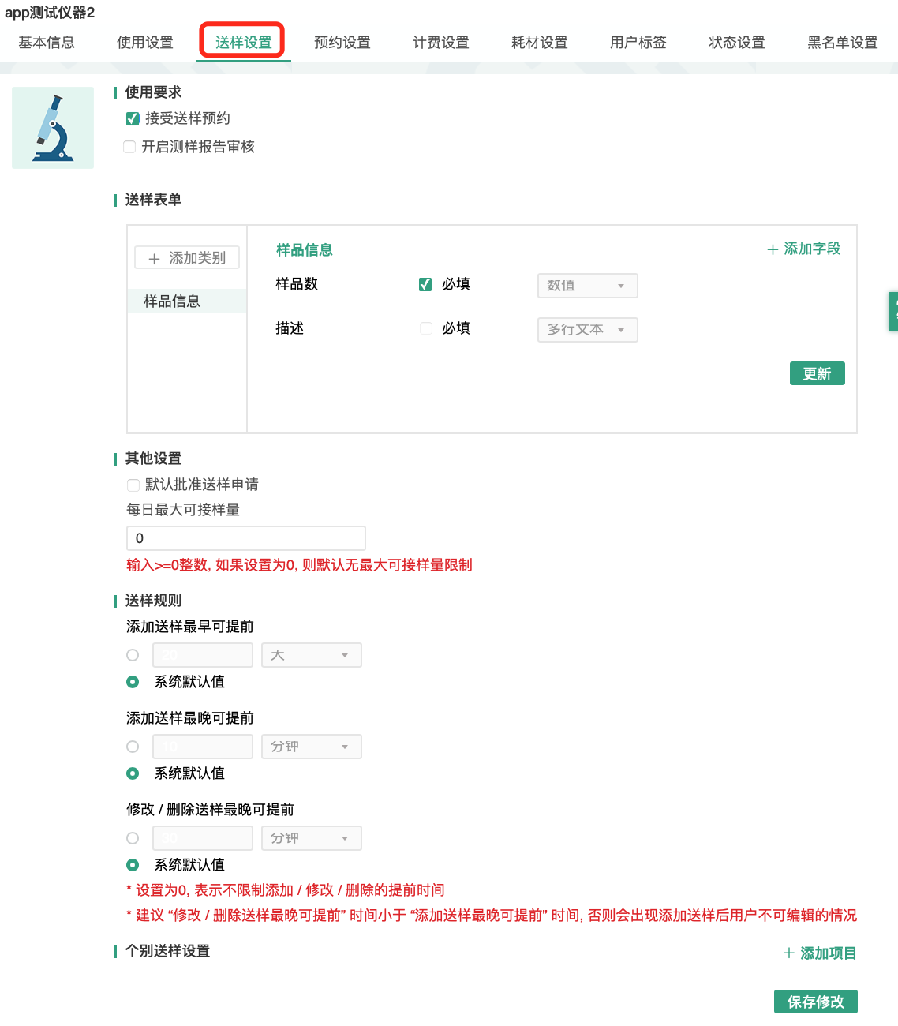
- 设置是否默认批准送样申请如果勾选【默认批准送样申请】，系统将自动批准申请送样用户的送样申请。

4-2 送样表单

            - 点击【添加类别】，可以添加除样品信息之外的信息类别，如 “测试方式”、“所需耗材” 等；
            - 选择某一类别，可以看到该类别下的已有字段信息，也可以添加新的字段；
            - 每个字段都可以自定义字段的 “名称”、“必填性” 和 “字段类型“；
            - 字段类型有多种，如 “单选”、“多选”、“数值”、“单行文本”、“多行文本”、“下拉菜单”；
            - 设置完成后，在预约者申请送样预约时，就可以看到设置的类别和字段，根据自己送样的要求进行送样预约信息的填写。

- 预约设置

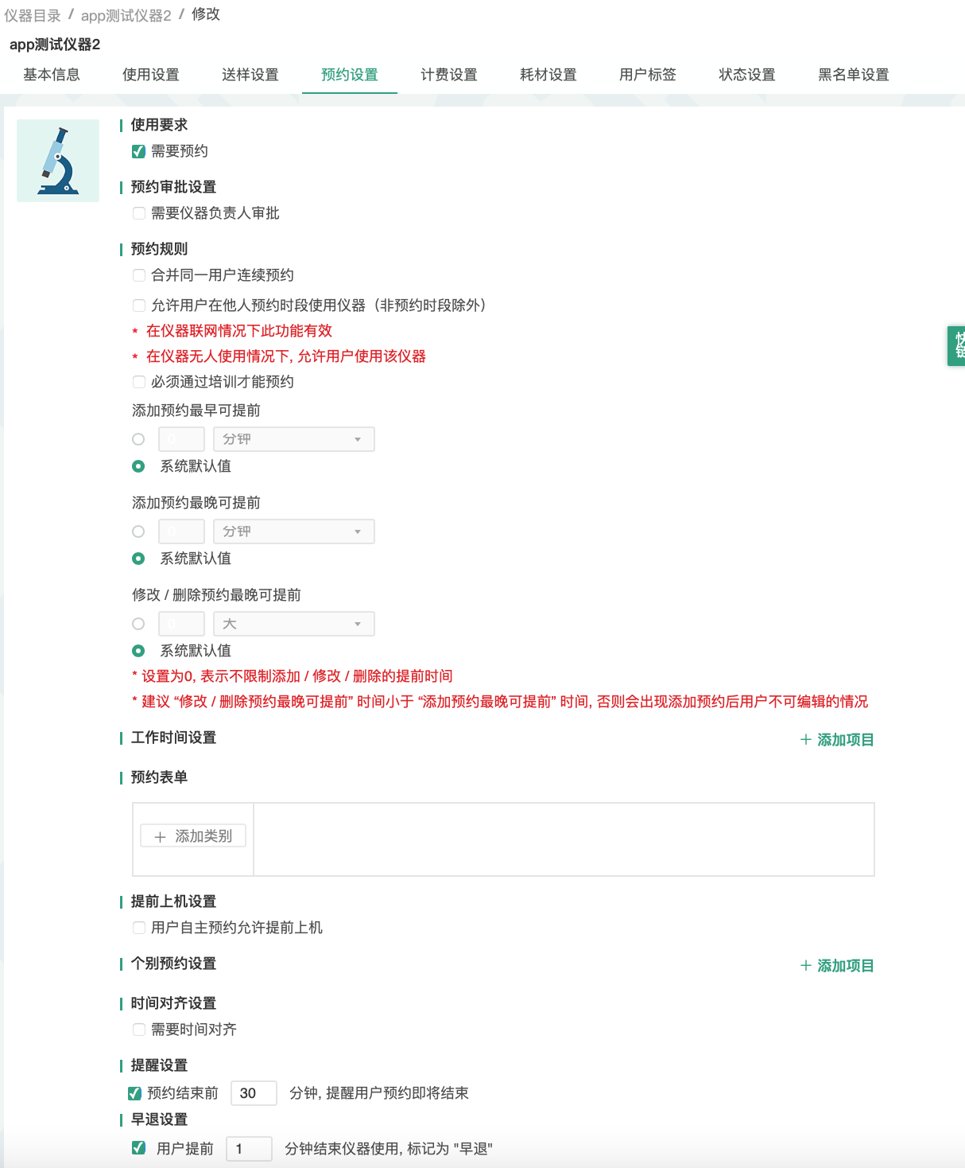
5-1 设置仪器是否【需要预约】
            - 如果勾选【需要预约】，则用户只能在预约时段内使用仪器，若不勾选该选项，用户可以随时使用仪器。

5-2 【预约规则】设置
            - 是否【合并同一用户连续预约】
            - 勾选【合并同一用户连续预约】后，设置 “连续预约的最大间距”。
            - 当同一用户的连续预约间隔时长小于设置的最大间距时，该用户的连续预约就会被合并。
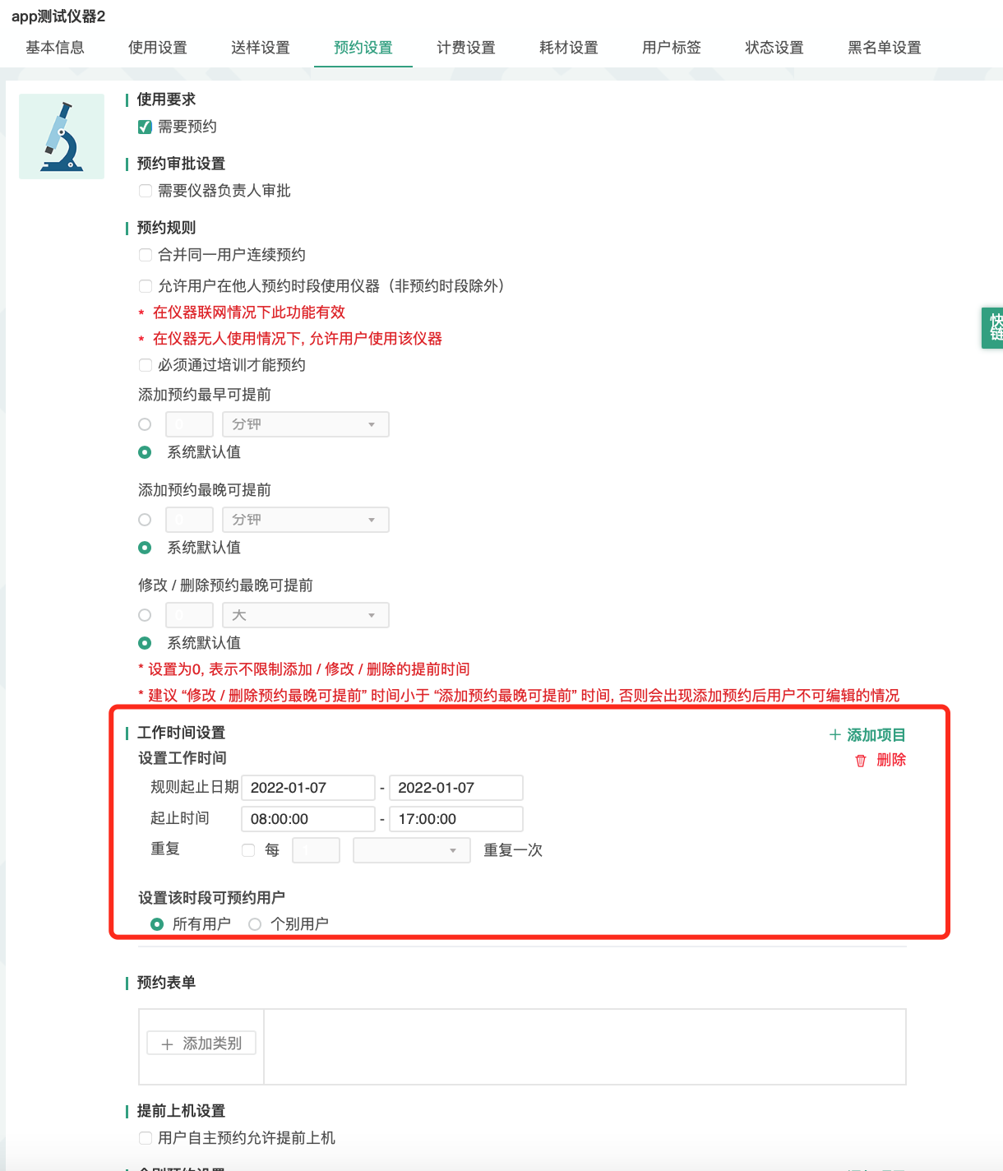
            - 是否【允许用户在他人预约时段使用仪器（非预约时段除外）】
            - 如果勾选该选项，那么在仪器无人使用情况下，允许用户使用该仪器。
            - 若仪器关联了门禁，则只能是预约者和门禁规则内用户可以进门。
            - 【必须通过培训才能预约】
            - 该勾选项只有在【使用设置】中勾选【需要培训/授权才能使用】后才会出现。
            - 勾选该选项后有相关权限的用户需在仪器 “通过培训/授权” 名单里才能预约该仪器。
            - “添加预约最早可提前时间（分钟、小时、天）”
            - “添加预约最晚可提前时间（分钟、小时、天）”
            - “修改/删除预约最晚可提前时间（分钟、小时、天）”。

5-3 【工作时间设置】
              - 用户只能在工作时间内预约和使用仪器
              - 起止日期：设置工作时间的开始和结束日期。
              - 起止时间：一天里的使用时间的开始和结束时间。
              - 可以设置工作时间的重复规律，该规律在起止日期内有效。
              - 您可以【添加】多条工作时间设置。
              - 【设置不受限制用户】
              - 您可以添加不受工作时间限制的用户，不受限用户可以添加 “单个用户”，也可以是以 “课题组” 或者 “组织机构” 的方式集体添加。
              - 在有相关权限的用户设置了不受工作时间限制后的用户并更新后，其他用户只能在所设置的工作时间内预约和使用仪器；
              - 不受工作时间限制的用户，可在非预约时间段外所有时间预约和使用仪器。
              - 工作时间的运行规则：在设置了工作时间的情况下，用户提交预约
              - 系统先进行用户是否为不受限制用户的判断，如果用户为不受限制用户，则不再进行工作时间判断，用户可在符合预约条件（时段可预约、用户无超过24小时且未填写反馈的使用记录、课题组财务余额大于等于预约最低限制金额）的情况下预约成功；
              - 如用户非不受限制用户，则需要进行工作时间的判断；
              - 如果预约时段与工作时间（多个工作时间时，按照从上到下的顺序一一进行时段对比，符合任意一个工作时段即可）相符，则用户可在符合预约条件的情况下预约成功；
              - 如果预约时段与工作时间（多个工作时间时，按照从上到下的顺序一一进行时段对比）不相符，则用户预约失败。
5-4 【预约表单】设置；
              - 点击【添加类别】，可以添加一些信息类别，如 “样品信息”、“测试样品类型”、“所需耗材” 等；
              - 选择某一类别，可以看到该类别下所有的字段信息，您可以进行【添加字段】、修改现有信息 或【删除】操作；
              - 每个字段都可以自定义字段的名称、必填性和字段类型；
              - 字段类型有多种，如 “单选”、“多选”、“数值”、“单行文本”、“多行文本”、“下拉菜单”等；
              - 设置完成后，在预约者填写预约信息时，就可以看到设置的类别和字段，根据自己预约的要求进行预约信息的填写，点击【更新】。
5-5【提前上机设置】

如果允许用户自主预约提前上机，勾选该设置后填写提前上机的时间如：15分钟，用户预约后可在改时间范围内提前登录/刷卡做实验。

【个别预约设置】
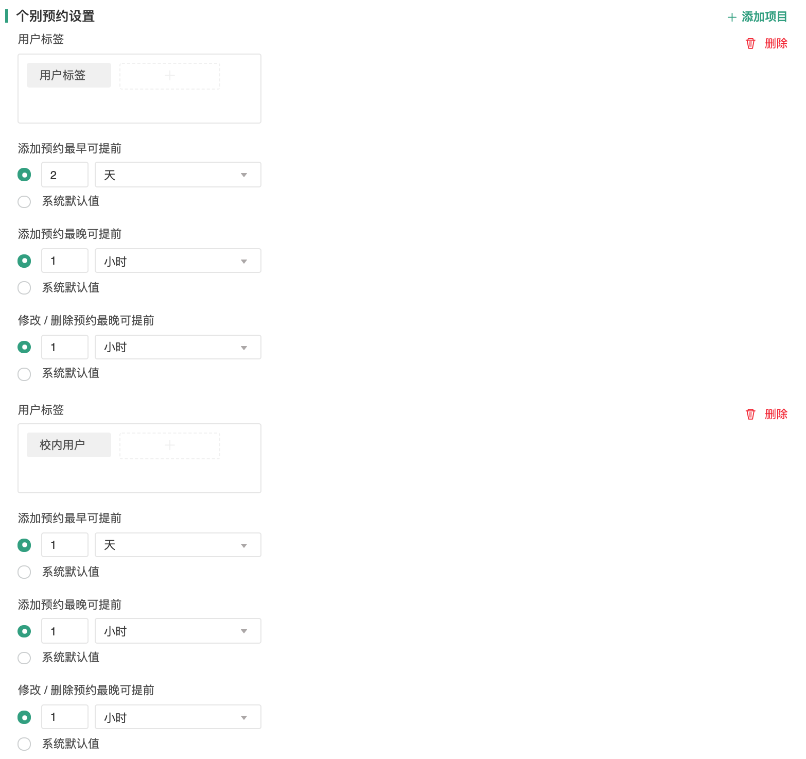
如果您需要为 “个别组织机构”、“课题组” 或 “个人” 设置标准，请添加个别预约设置。
      - 点击 “用户标签” 右侧的输入框，将会弹出您已经设定好的 “用户标签”，从中进行选择，系统将按照用户标签设置限制规则。（用户标签的设置请具体参考“二、仪器信息设置 7.用户标签”）
      - 点击【删除】，您可以删除相应的个别预约设置。
5-6 【时间对齐设置】
在时间对齐设置中可以设置时间长度对齐间距和时间起始对齐间距。

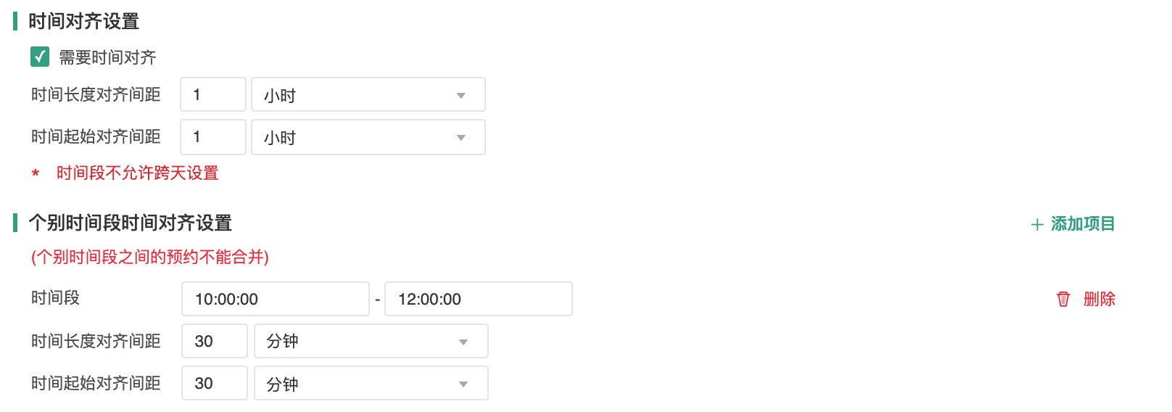
      - 时间长度对齐间距
        - 预约的时间最小分度，您可以按预置对齐时间的整数倍进行预约，双击已预约的块状时间，您可以按预置对齐时间的整数倍进行延时调整。
        - 若延时时长不足对齐时间的一半，系统将默认为您没有做延时设置。
      - 时间起始对齐间距
        - 预约开始时间的时间点，您可以按照预设置的 “起始对齐间距” 或间距的倍数作为预约开始时间对仪器进行预约。
5-7 【个别时间段时间对齐设置】
您可以设置仪器在指定时间段内遵循特定的时间对齐设置。
5-8 【提醒设置】
达到提醒时间后，在仪器控制电脑上弹出提示信息。
5-9 【早退设置】
您可以设置提前多长时间结束使用，就标记为早退。早退标记显示在预约记录、使用记录页面，机主可以“取消早退”
5-10 【迟到设置】

通过勾选设置用户超出预约几分钟（默认为30分钟）未登录使用仪器，预约会被标记为 “迟到”；设置迟到标记后，可选择是否允许已经迟到的用户继续使用仪器。
5-11 【爽约设置】
              - 系统默认爽约后不生成使用记录，但可以通过选择是否 “用户爽约后系统自动生成一条爽约使用记录”。
              - 勾选该项后，爽约会自动生成使用记录，如果在预约时间段内存在其他使用记录则爽约记录生成失败，并通过发送邮件通知机主。
              - 生成的爽约记录并不按照实际使用来收取费用，若希望收取费用，可选择按照预约或综合计费。
              - 生成的爽约记录，与使用后生成的使用记录一样，需要用户进行反馈。
5-12 【自定义预约设置】
系统可以提供LUA语言编写的多样花预约设置满足仪器负责人对预约设置的需求。仪器负责人提出预约需求后，LUA语言编写工作由工程师完成。
- 计费设置
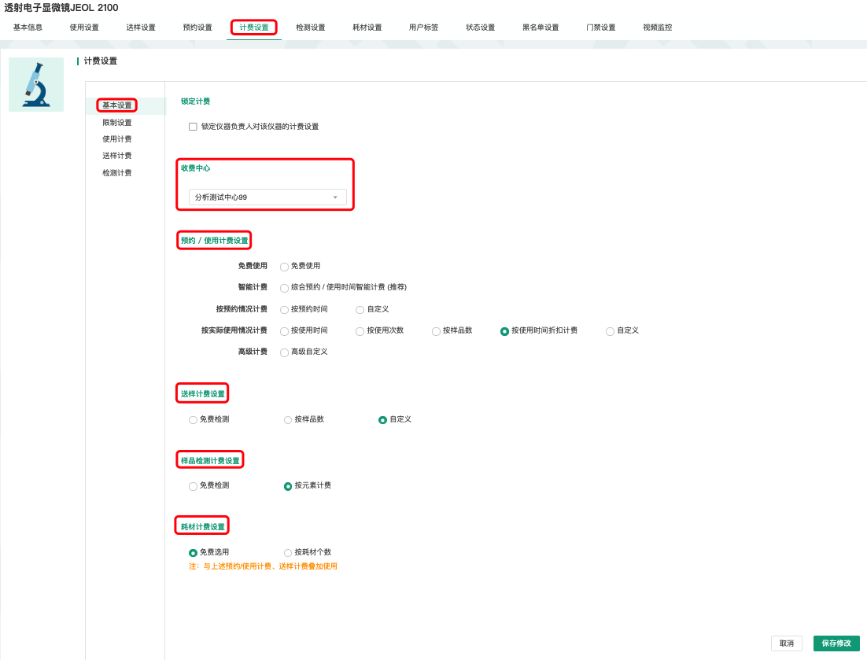
6-1 【基本设置】
              - 收费中心
              - 点击按钮“查找”，可以为单台仪器指定与其对应的财务中心。
              - 预约/使用计费设置：
          - 免费使用：✓免费使用
          - 智能计费：✓综合预约/使用时间智能计费
          - 按预约请况计费：✓按预约时间 ✓自定义
          - 按实际使用情况计费：✓按使用时间 ✓按使用次数 ✓按样品数 ✓自定义
          - 高级计费：✓高级自定义送样
          - 送样计费设置：✓免费检测 ✓按样品数 ✓自定义。
6-2 【限制设置】：仪器如果设置为 “预约”、“使用” 和“送样” 都不收费时将不显示该菜单。

            - 预约限制：设置预约仪器时预约人账号需要的最低余额，预约需要计费时显示该项，预约不收费时不显示。
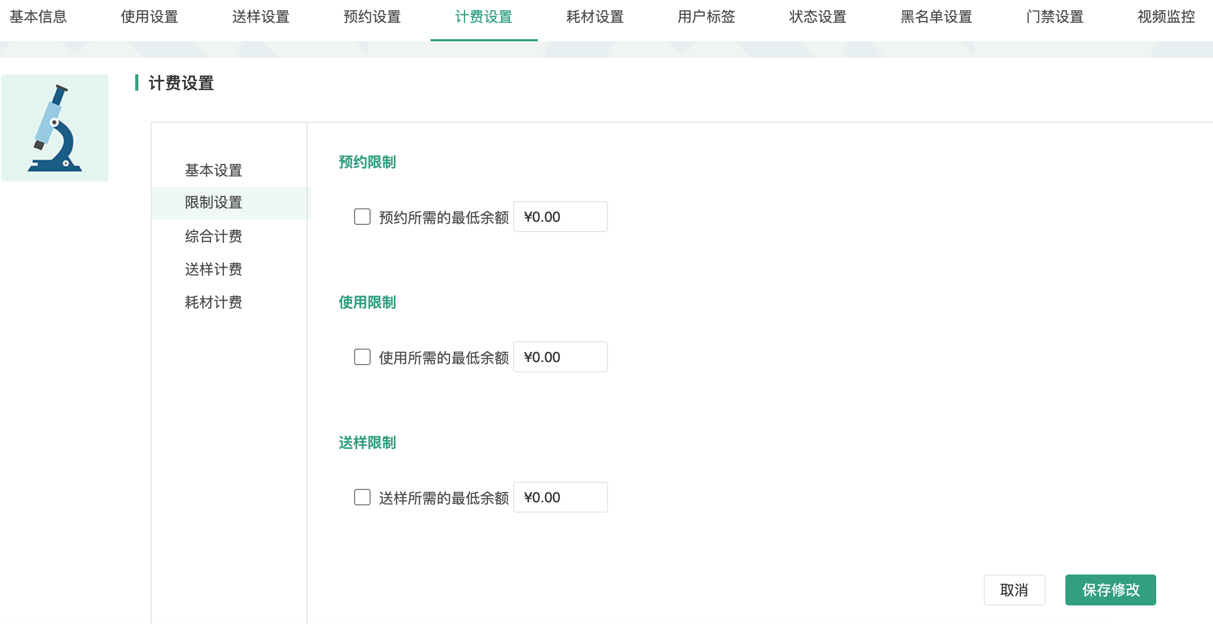
            - 使用限制：设置使用仪器时使用人账号需要的最低余额，使用需要计费时显示该项，使用不收费时不显示。
            - 送样限制：设置申请送样时申请人账号需要的最低余额，送样需要计费时显示该项，送样不收费时不显示。
6-3 【预约计费】：【计费设置】->【基本设置】中设置 “智能计费” 或 “按照预约情况计费” 时显示该菜单。
            - 预约可以按照 “每小时” 和 “每次开机” 来设置计费。
            - 个别收费标准：可以添加“个别收费标准”对不同身份的用户执行不同的收费标准。
            - 如果预约收费标准比较复杂，可以在“基本设置”里选择“自定义”，然后可以在“预约收费”菜单里通过计费脚本的方式实现。仪器负责人提出计费需求后，LUA语言编写工作由工程师完成。
6-4 【使用计费】：【计费设置】->【基本设置】中设置 “智能计费” 或 “按照实际使用情况计费” 时显示该菜单。
            - 计费参数设置：用户可以在这里设置使用仪器的收费标准，可以按照 “使用次数收费” 或者 “按照使用时间收费” 或者 “按照样品数收费”，管理员需要首先在【基本设置】里选择需要的使用计费方式，然后在此菜单里设置收费标准。
            - 个别收费标准：可以添加 “个别收费标准” 对不同身份的用户执行不同的收费标准。
            - 如果使用收费标准比较复杂，可以在【基本设置】里选择【自定义】，然后可以在【使用计费】菜单里通过计费脚本的方式实现。仪器负责人提出计费需求后，LUA语言编写工作由工程师完成。
6-5 【送样计费】
            - 计费参数设置（按样品数）：用户可以在这里设置每个样品和每次开机的收费标准。
            - 个别收费标准：可以添加“个别收费标准”对不同身份的用户执行不同的收费标准。
            - 如果测样收费标准比较复杂，可以在“基本设置”里选择“自定义”，然后可以在“送样计费”菜单里通过计费脚本的方式实现。仪器负责人提出计费需求后，LUA语言编写工作由工程师完成。
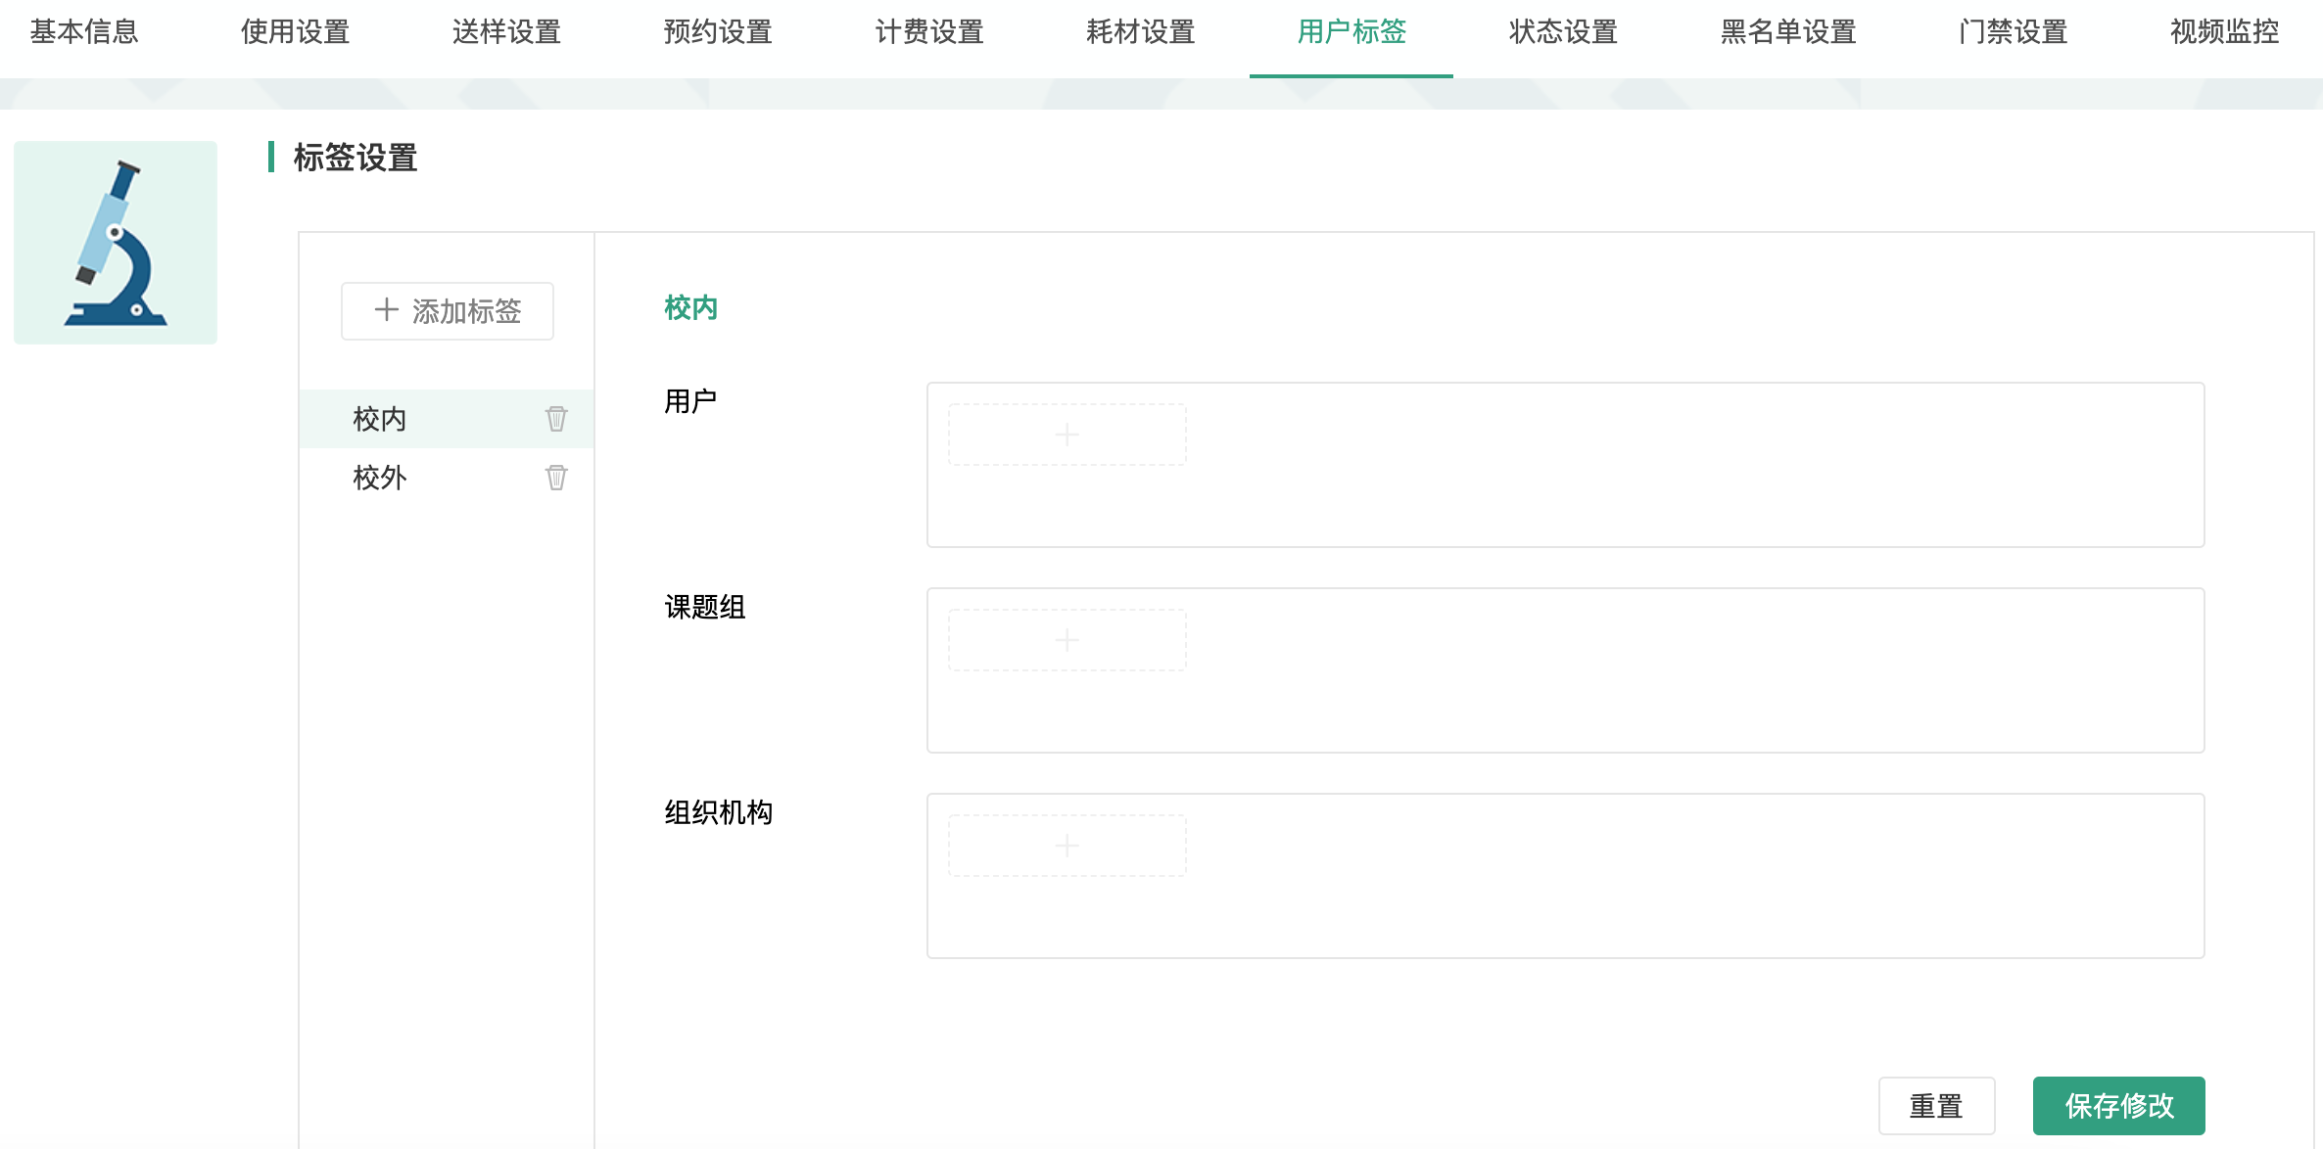
- 用户标签

如果您需要为特定用户群设置【个别预约】和【计费规则】，则可以实现特定用户群对于该仪器需要遵循个别预约和计费的需求。(请参考“二、仪器信息设置 5和6”)

点击【添加标签】输入您定义的标签名称，然后选择对应的 “用户”、“课题组” 和 “组织机构”，点击【更新】完成操作。
- 状态设置

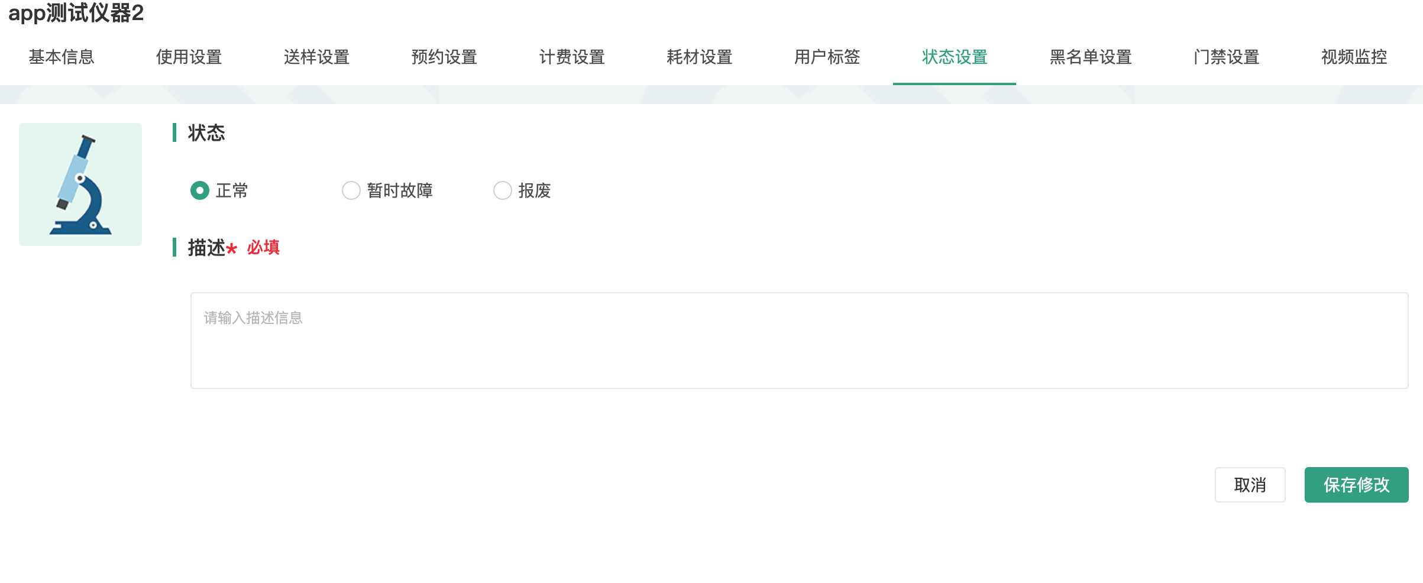
仪器状态包括【正常】、【暂时故障】、【报废】三种，您可以在这里看到仪器的故障记录

8-1 仪器故障

如果仪器出现故障，需要在这里将仪器状态设置为【暂时故障】并进行描述，其他用户将不能进行预约和使用，您可以在【仪器列表】→【故障设备】下查找到该仪器，当仪器维修完成后，可以将状态改回为【正常】。
8-2 仪器报废

如果仪器需要报废，请在这里将仪器状态设置为 “报废” 并进行描述，其他用户将不能进行预约和使用，您可以在【仪器列表】—【报废设备】下查找到该仪器。（注：一旦选择报废，您将不能对该仪器进行任何修改。）
8-3 消息提醒

当仪器被设置为【故障】时，所有当时预约仪器的用户将会收到一条仪器故障的消息提醒；当仪器被改回【正常】时，上一次预约不能使用该仪器的用户将会收到一条仪器故障修复的消息提醒。
- 黑名单设置

您可以在这里【设置用户被加入仪器黑名单的提醒消息】。当仪器 <使用超时> 或 <爽约> 时，用户将会被划入黑名单，此时您添加的提醒消息将会通过电子邮件或消息中心发送给黑名单用户。
- 门禁设置

您可以在这里设置仪器关联的门禁，并设置可提前刷卡进门的时间。

三、上机凭证/ 用户培训管理
用户申请参加培训，系统会自动发送给您一个消息提醒，您可以根据情况处理。也可以从【仪器列表】中选择自己管理的仪器。
- 查看培训申请
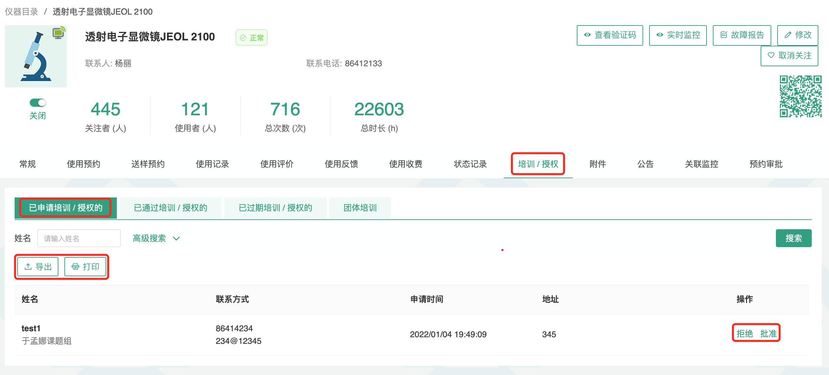
从消息中心可以看到哪位用户申请了哪台仪器的培训，点击【仪器名称】，可以看到该台仪器管理界面，点击界面下方【培训/授权】选项，查看【已申请培训】人员名单，选择【批准】或【拒绝】，会有相应的系统消息发送到用户的【消息中心】。
1-1 培训审批

从“已通过培训的”人员名单中删除用户，等同于拒绝该用户的培训申请。用户的消息中心会收到未通过培训的消息提醒。
1-2 【团体培训】处理

在【团体培训】中可以“添加”大批量培训记录，需要填写 “负责人”、“总培训人数”、“通过人数”等信息，也可进行 “编辑” 和 “删除”。（注：团体培训的人数仅用于数据统计，不用于授权处理）
1-3 【已过期培训/授权的】处理

机主可以对仪器下过期的用户进行“授权”、“删除”操作，用户个人信息页面的仪器培训/授权页面下增加一个标签“已过期”，用户再次申请培训，用户从“已过期”标签页移除，进入“申请中”标签页。
1-4 批量添加培训人员
机主可在个人信息，【负责仪器培训/授权】中，进行添加授权，可批量导入人员信息，同时可选择机主所负责的仪器进行批量勾选。
- 培训过期设置（仅部分用户可见）
您可以对参加培训的用户进行培训过期设置，设置培训用户连续30天未使用仪器，则培训过期。
- 信息导出 / 打印

具有权限的用户，在需要培训/授权才能使用的仪器的培训/授权页可通过【打印】、【导出】按钮打印导出培训/ 授权页中人员信息，人员信息包括：“姓名”、“课题组”、“组织机构”、“联系电话”、“电子邮箱”、“地址”。

四、仪器预约管理

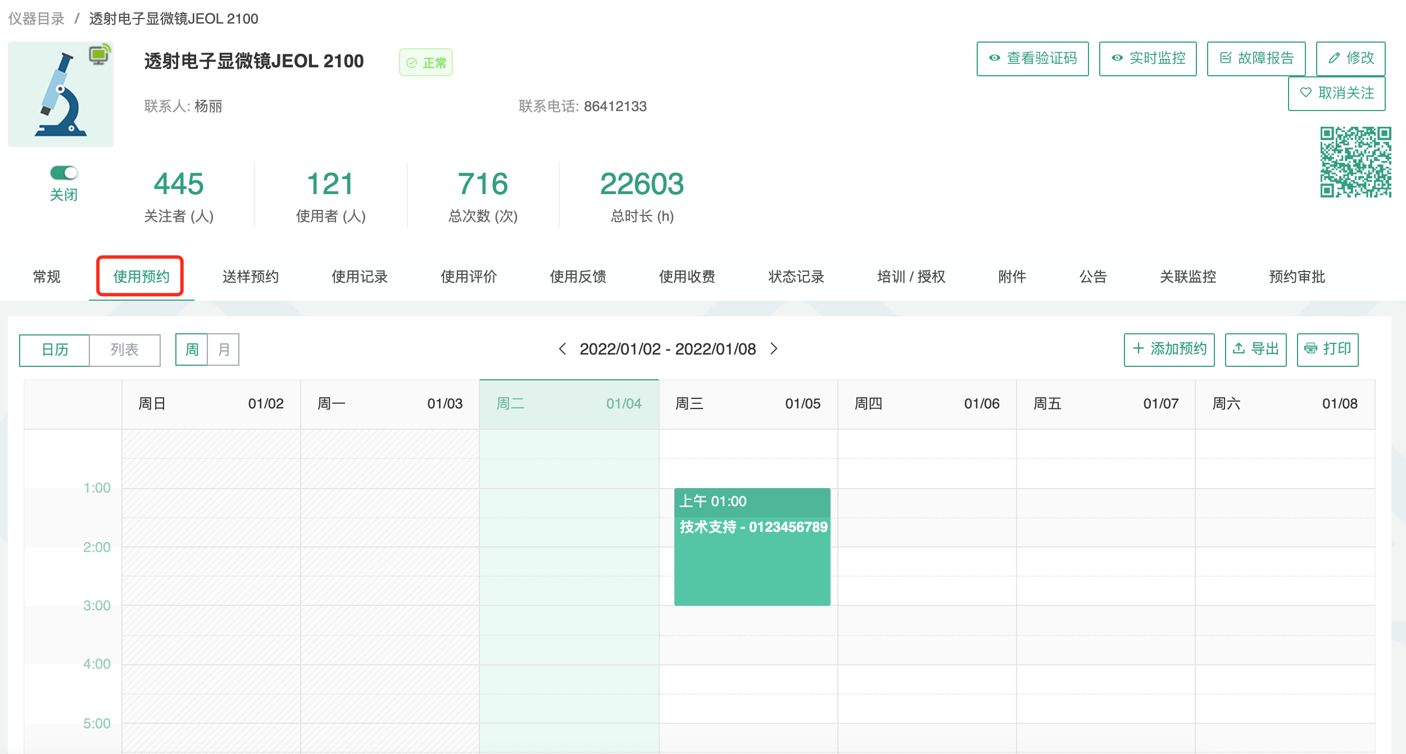
在【仪器列表】中点击您所负责的仪器的名称，进入仪器信息界面（以下简称 “周视图” ）。

- 【使用预约】

用户需要在仪器设置的预约时段提前进行预约，仪器负责人可以不受限制进行预约。
  - 在【仪器列表】中点击仪器名称，进入仪器信息界面，点击【使用预约】。
  - 在周视图中，您可以查看该仪器的可预约时间以及仪器空闲时间，用户可以在仪器可预约且空闲的时间内进行仪器预约操作。
  - 仪器可预约时间：在周视图最左侧加灰的时间段为不可预约时段，其他时间为仪器可预约时间。
  - 仪器空闲时间：在仪器可预约时段内，未被标记颜色的部分，为仪器的空闲时间，用户可以在此区域，点拉选取预约时间。
  - 点击开始时间并拖到终止时间来确定您需要的预约时间段，并填写弹出窗口中的内容，您可以把预约色块 <拖拽> 到任意可预订时段，或者 <拖拽> 预约色块长度以更改预约时间。
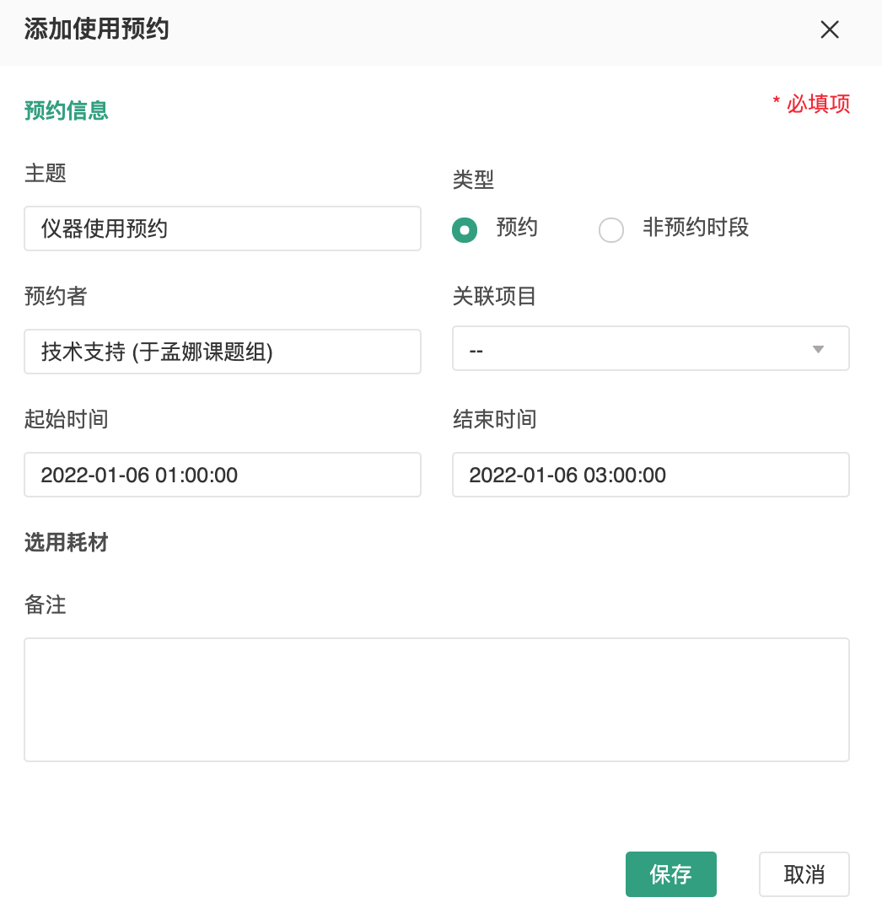
  - 您在特殊情况下可以代替用户进行预约，然后修改预约者的名字，修改时需要输入预约者姓名关键字，然后再下拉选框中选择预约者。

- 【查询/ 修改预约】
2-1 单一负责仪器
              - 您可以按周历或列表查看此台仪器的预约情况。
              - 在仪器使用预约页面可以显示当前预约者的使用状态，迟到、爽约、超时三种状态，在预约块的右上角可出现状态提示。
              - 双击已经建立的预约时间段，可以查看预约信息，修改预约类型、预约者、预约时间、删除预约或按一定规则重复预约等。
              - 在使用预约的周试图或者月视图中，将鼠标悬浮在预约块的预约者上，系统会弹出预约信息的预览页面，预览页面除预约信息外，还显示自定义预约信息。
              - 点击“按一定规则重复此预约”，您可以根据个人需要，设置在一定有效时间内，按日重复或按周重复此预约。
2-2 所有负责仪器
              - 在左侧分类管理列表下方，可以查看您负责的所有仪器的使用记录、您负责的所有仪器的预约情况。
              - 创建非预约时段：
              - 点击【您负责的所有仪器的预约情况】，您可以在表中直接点击开始时间并拖到终止时间来创建非预约时段，在非预约时段，用户将不能进行预约。
              - 如果您的外出时间遵循一定规律，可以双击已建立的非预约时段，在弹出的窗口中点击“按一定规则重复此非预约时段”，您可以设置在一定有效时间内，按日重复或按周重复此预约。
              - 频率是指日或周的时间间隔，如按日重复，频率为2，即每隔一天预约一次。
- 【代开】仪器负责人在帮助使用者代开仪器时，系统会提醒该用户所在课题组余额是否充足，以期解决后期收费不足问题

五、委托测试/ 送样预约管理
如果仪器接受送样预约，您可以在仪器信息界面下方点击【送样预约】，查看申请送样的列表信息，列表中点击“计费时间”内“计费编号”，可跳转至该仪器对应的收费记录处；

- 查看送样记录
    - 点击【查看】，可以查看申请送样的详细信息。
- 搜索送样记录
    - 点击【搜索】按钮，可以按照 “组织机构”、“状态”、“编号”、“申请人”、“课题组”、“样品数”、“送样时间”、“取样时间”、“操作者” 等字段进行搜索。
    - 同时也可以点击状态名称 “申请中”、“已批准”、“已测试”、“已拒绝” 和 “因故取消” 直接搜索。
- 编辑送样记录
    - 点击【编辑】，可以修改送样预约的状态。
    - 修改送样信息，可编辑内容：样品数、开始时间、结束时间、描述、备注、状态、收费（当状态为已批准时）
- 送样计费
          - 如果送样状态为“已批准”、“已测试”：
- 收费金额 > 0时，收费
- 收费金额 = 0时，不收费
          - 如果送样状态为 “申请中/ 已拒绝/ 因故取消” 时，不收费，如果已经收费则退费。
- 删除送样记录
          - 当某个送样被删除之后，与之关联的如果存在收费记录，则收费记录也将被删除
- 送样记录审核
    - 在编辑送样记录时，您可以修改送样记录的状态为 “已拒绝”或“因故取消”，等同于拒绝该用户的送样申请。用户的消息中心会收到送样预约被拒绝或取消的消息提醒。
    - 同时，您还可以通过右边的“其他操作”中的“发送消息”，向预约者说明情况。
- 送样排序
    - 您可以通过单击列表表头的 “样品数、送样时间、取样时间”按照升序或降序排列送样预约记录。
- 送样预约记录的打印和导出
    - 具有权限的用户，在仪器的送样预约页可通过【打印】、【导出Excel】按钮打印导出送样预约页中送样信息；
    - 信息项包括：“仪器信息”（仪器名称、仪器编号、仪器CF_ID、仪器组织机构）、“申请人信息”（申请人、课题组、申请人组织机构）、“使用信息”（送样编号、送样时间、取样时间、状态、样品数、测样成功数、操作者、收费、描述、备注）、“自定义表单”项默认不勾选。
- 发送测试报告
    - 如果测试已经完成，可以通过右边的【其他操作】中的【发送报告】，向预约者通过邮件形式发送测试结果，邮件可以手动填写，并可以添加附件。
- 查看所有负责仪器的送样记录
          - 在左侧分类管理列表下方，您可以查看您负责的所有仪器的送样情况。同样，您可以对送样记录进行编辑、删除、发送消息和发送报告等操作。

六、仪器设备的使用管理
- 生成使用记录有两种方式：
1-1 自动生成使用记录
            - 用户通过登录仪器电脑客户端或者刷卡，使用仪器，之后登出客户端或者刷卡登出，会自动产生相应的使用记录。
            - 当系统中存在一条使用记录的结束时间已过了当前时间，用户在当前时间登录仪器电脑客户端或者刷卡时，是可以正常登录的，但是不会产生使用记录，同时给仪器负责人发一封邮件，要求更改之前错误的使用记录。
1-2 手动添加使用记录
            - 仪器负责人可以点击【添加记录】，手动添加使用记录，可以选择成员、有权限的可以新建成员、设置使用仪器的时间等，点击【提交】，生成使用记录。
            - 当仪器负责人手动添加使用记录时，如果与之前的使用记录有重叠，即使没有设置结束时间，也会提示 “您所设置的时间已被锁定”。
- 查看和修改使用记录
2-1 查看使用记录
              - 点击边栏菜单的【仪器目录】，进入仪器列表。
              - 点击【仪器名称】，查看仪器信息。
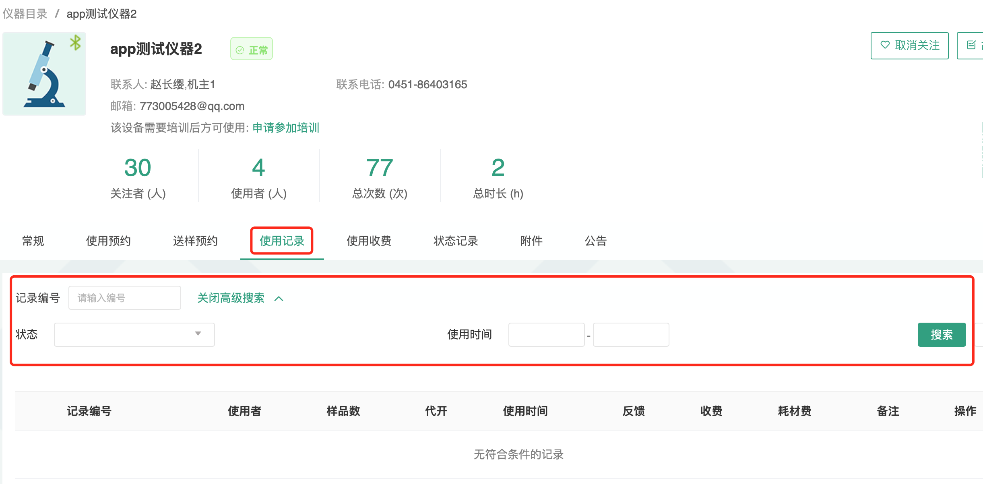
              - 选择【使用记录】菜单，可以看到使用记录列表。
2-2 搜索使用记录
              - 点击【搜索】按钮，可以按照 “编号”、“组织机构”、“使用者”、“课题组”、“时间” 等进行搜索。
              - 同时可以点击【已锁定】和【未锁定】直接搜索
              - 也可以点击相应的【状态】，按照正常／爽约／迟到&超时／超时／迟到／迟到&早退／早退进行搜索。
2-3 添加使用记录
              - 点击菜单栏下方的【添加记录】。
              - 填写信息：使用者、使用时间、样品数等。
              - 如果使用者是临时用户，则需要填写：姓名、邮箱、电话、单位名称、单位电话、单位地址、单位开户行及开户行账号；如涉及计费，须填写单位名称与发票抬头一致的税务单号。
              - 点击【提交】，成功添加一条使用记录。
- 编辑使用记录
              - 点击使用记录右侧的【编辑】按钮，在跳出的对话框中编辑使用信息。
              - 如果该仪器同时接受送样，可以在这里关联送样记录。为了规范仪器负责的使用，避免同一样品，机主出现重复收费的情况，只有仪器负责人可以管理按送样记录。
              - 如果使用者是临时用户，则需要填写：姓名、邮箱、电话、单位名称、单位电话、单位地址、单位开户行及开户行账号；如涉及计费，须填写单位名称应与发票抬头一致的税务单号。
              - 如果这次使用有结果，可以在此上传结果附件。
              - 点击【提交】，提交修改信息。
- 删除使用记录
              - 点击使用记录右侧的【编辑】按钮，在跳出的对话框中编辑使用信息。
              - 在编辑使用记录时，点击【删除】，删除使用记录。
- 锁定使用记录
              - 点击【锁定】，则会对这条使用记录锁定，锁定后的使用记录不能编辑。

            - 点击【解锁】，可以将锁定的使用记录解锁，则可以继续编辑。
注：使用记录导出项增加“收费金额”，收费金额不显示“￥”

- 使用记录归档

七、仪器收费管理

进入【仪器管理】模块，点击【仪器名称】，点击下方【使用收费】选项，可以看到该台仪器的使用收费记录，收费记录列表内“收费类型”中有对应送样/ 使用记录编号显示，点击可跳转至该仪器详情页的对应记录处。点击【搜索】，可以按 “使用者”、“课题组”、“时间段” 等条件进行搜索，可通过【打印】、【导出Excel】按钮打印导出使用记录信息，其中“自定义表单”项默认不勾选。
- 仪器使用计费的管理有两种方式
1-1 自动生成使用记录计费。
  - 如仪器设置需要预约并已经设置计费标准，则在用户使用预约仪器的开始时间开始计时，直到该用户结束使用仪器。
  - 在用户使用未超时的情况下将按照用户预约时间进行收费。
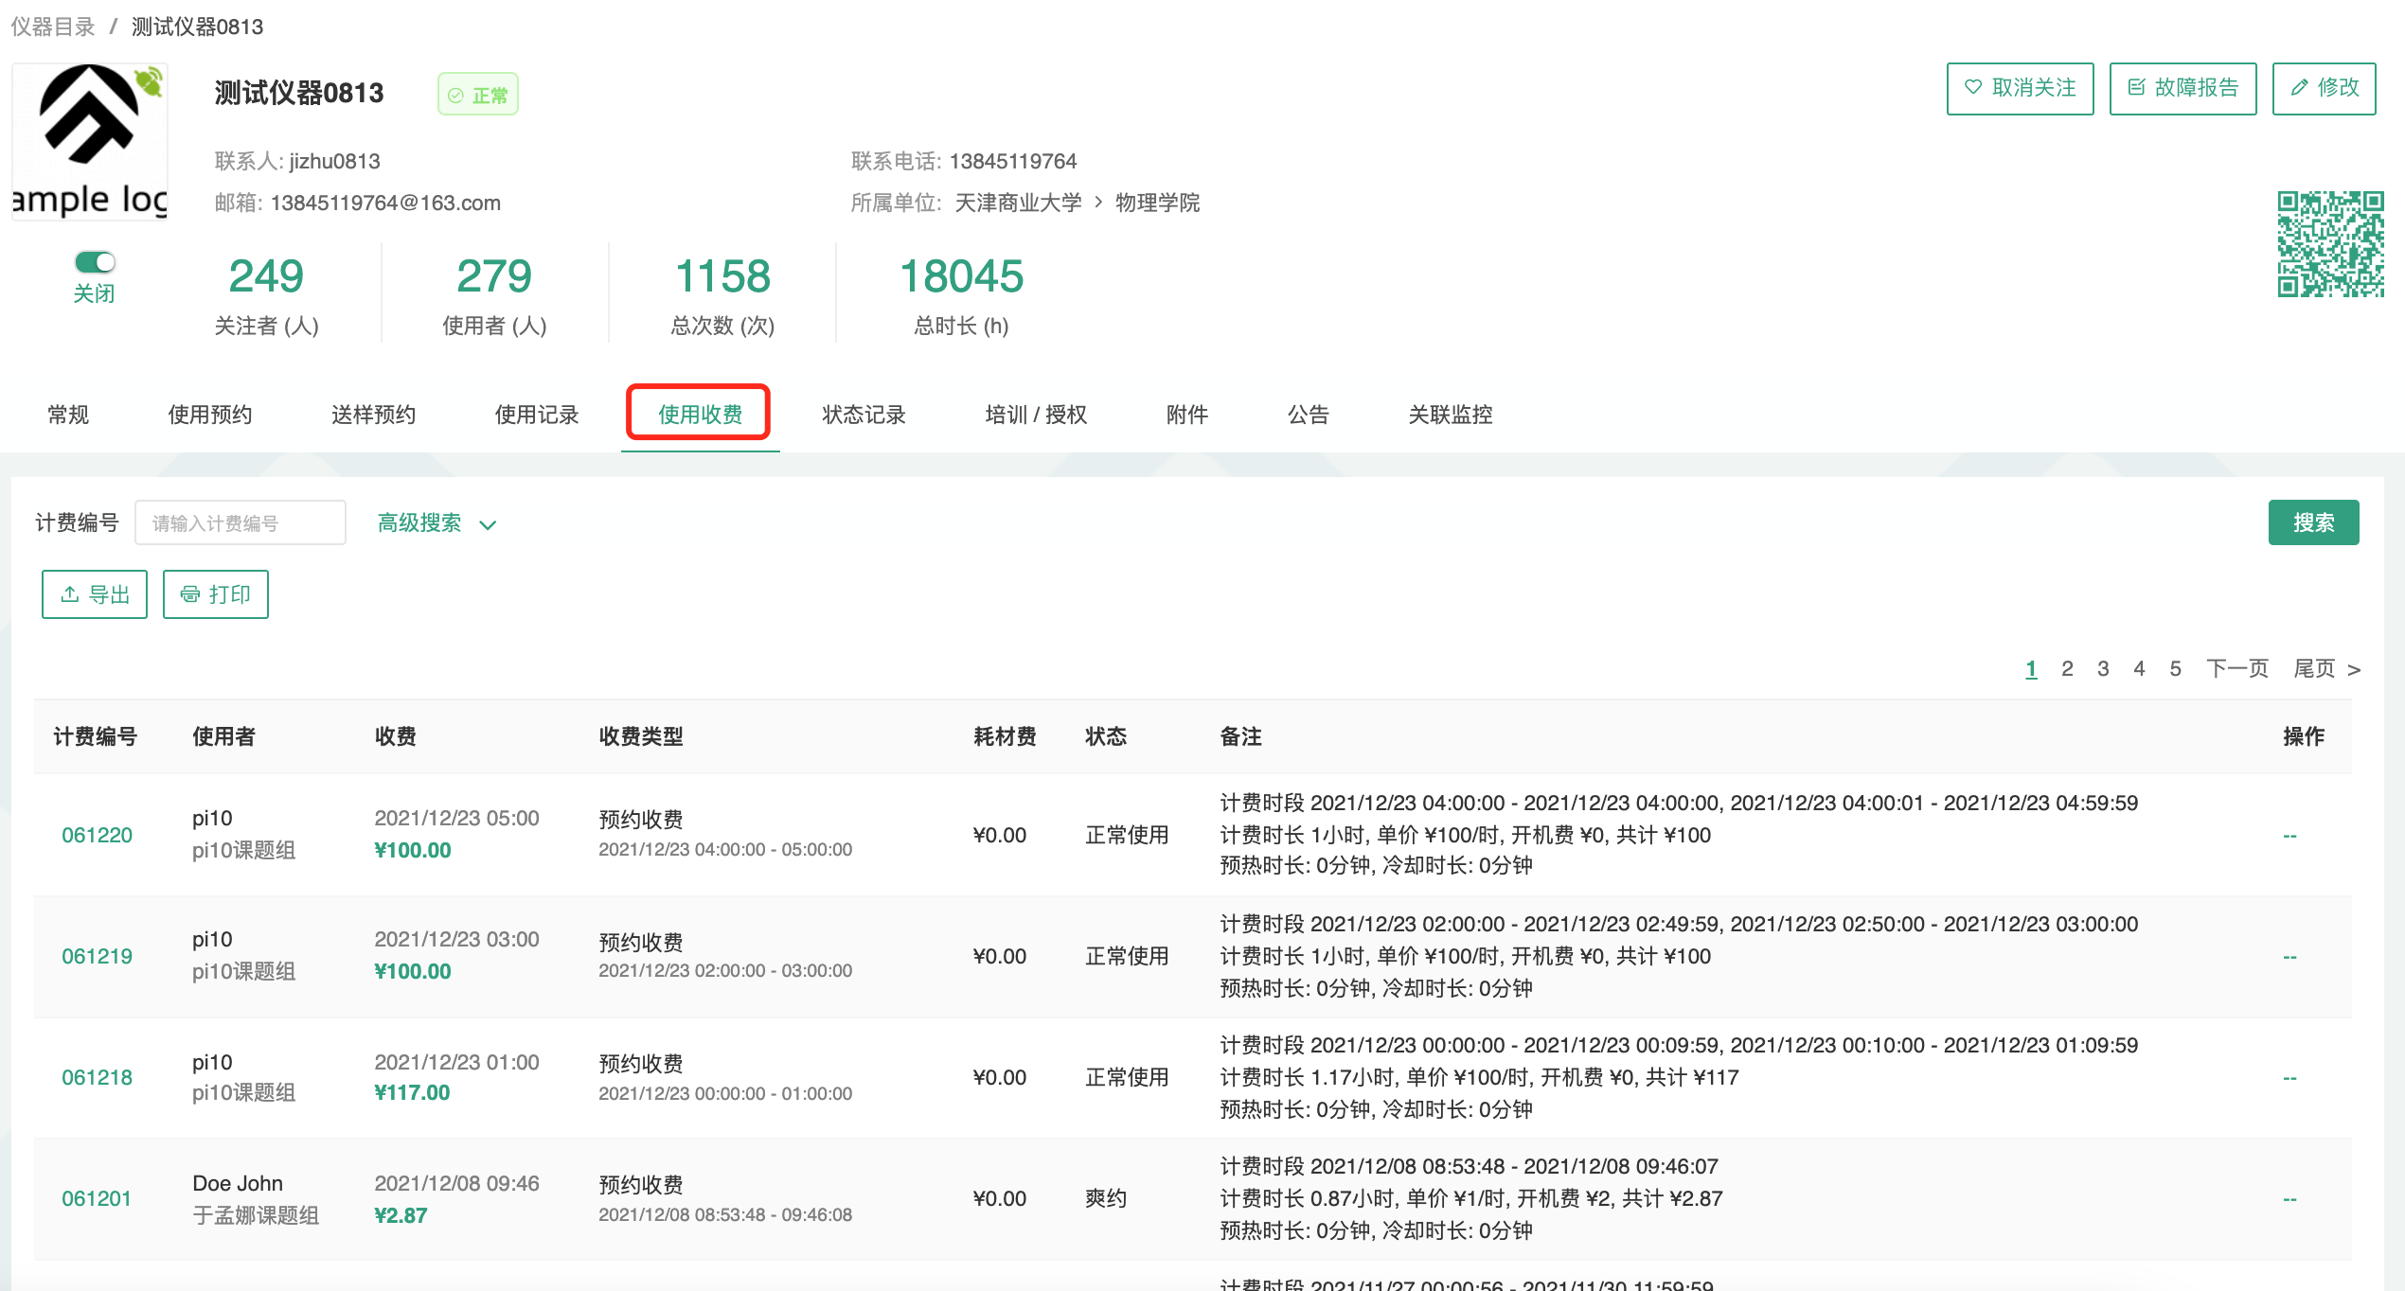
  - 如超过仪器预约的结束时间则按照实际使用时间进行收费。
1-2 手动生成使用计费。
如遇某些特殊情况，如仪器使用用户忘记带卡等，暂时可以由仪器负责人负责刷开仪器，待该用户使用完毕后点击仪器名称进入仪器使用记录页面，找到该条记录并点击记录最后的【编辑】按钮，对使用者进行更改，更改后生成相应的收费记录。
- 自定义使用收费金额
- 点击某条使用记录后边的【编辑】，进入使用记录修改页面，可以勾选【自定义使用收费金额】，
- 然后在使用收费金额后边的框中手动输入任意金额，点击【提交】，自定义使用收费金额成功。
- 平台中所有的费用记录显示时间
          - 充值中心充值、扣费：有创建时间（申请时间）
          - 手动充值、扣费：创建时间（操作提交时间）
          - 预约：预约记录的结束时间
          - 使用记录：使用记录的结束时间
          - 送样：计费时间在送样时间、测样时间的结束时间中取最晚的时间。送样表单增加计费时间，在列表显示时显示在申请人左边。

八、负责人代开仪器

管理员可以在特殊情况下替用户远程打开仪器。代开时，出现对用户所在课题组的余额判断，余额不足时给出提示，但可以保存成功。（注：远程打开的前提为仪器处于联网状态）

点击【仪器名称】，进入仪器信息界面，在仪器图标右侧，点击【打开】按钮，旁边指示灯变为绿色，并且出现【关闭】按钮；

关闭仪器时，点击【关闭】，控制仪器的电脑将会弹出使用反馈表供用户填写。反馈时，如果选择仪器故障，则样品数可以填0。

点击仪器名称，进入仪器信息界面，点击下方【使用记录】选项，您可以手动添加仪器使用记录，在打开的记录信息右侧，点击【编辑】，将使用者改为使用仪器的用户姓名，使用状态也可以设置为【正常使用】、【爽约】、【非故意爽约】、【超时】等，设置后点击【提交】。

如果在这里修改使用时间，注意不要和临近预约时间重叠。点击【删除】将会删掉该条使用记录。（注意：“非故意爽约” 不算违规操作，只有 “爽约” 达到预设次数才会被加入黑名单。）

九、用户无法使用仪器的几种情况：

用户进入黑名单

【爽约】或是【超时】超过限定次数就会自动进入系统黑名单，无法使用任何仪器。

或者仪器管理员将用户加入所负责仪器的黑名单，将不能使用该台仪器。

如需解除用户的黑名单，需要向中心管理员申请。

如有用户因前人实验超时，被迫超时使用仪器，请您帮助用户出具相关证明。

实验结束24小时之后，仍未填写反馈

系统提供24小时填写反馈记录的缓冲时间，当天使用完仪器后仍能预约使用仪器，但在24小时之后仍未填写，将不能预约使用仪器。

请用户及时登录平台管理系统，填好反馈后即可登录。

仪器使用时间，不在该用户的预约时段内

如果预约时间为9:30，需要在此时间后才可验证成功。

无线连接缓慢

部分仪器的网络控制是通过无线连接，开机后稍待片刻，保证网络连接正常后即可验证成功

课题组财务余额低于仪器预约/使用的限制金额

所在课题组余额不足或实验平台课题组财务账户如果欠费，则将无法使用平台的任何仪器，系统则会出现注意提示 “课题组余额不足，您无法预约该仪器”。

十、其他
- 状态管理

每台仪器的基本信息界面都有【故障报告】按钮，用户通过故障报告或仪器使用后的反馈记录向仪器负责人报告仪器的故障情况。

点击仪器名称，进入仪器信息界面，点击下方【状态记录】选项，可以查看该台仪器的历史故障记录。
- 仪器公告

在【添加公告】选项下，可以看到公告的日期及标题。

点击【添加公告】，在弹出的对话框中需要添写【标题】、【内容】等公告内容，勾选【置顶公告】可以使该条公告在公告记录中显示为首条公告，点击【保存】完成设置。

点击公告右方的【修改】，在弹出的对话框中可以对 已设置的【标题】、【内容】、【置顶公告】进行修改。特殊情况下，勾选【重要修改】可以使用户在使用该台仪器前对该公告进行确认，否则，用户将无法对仪器进行使用。
- 实时监控

对于电脑控制的仪器，您可以实时监控电脑的使用桌面。

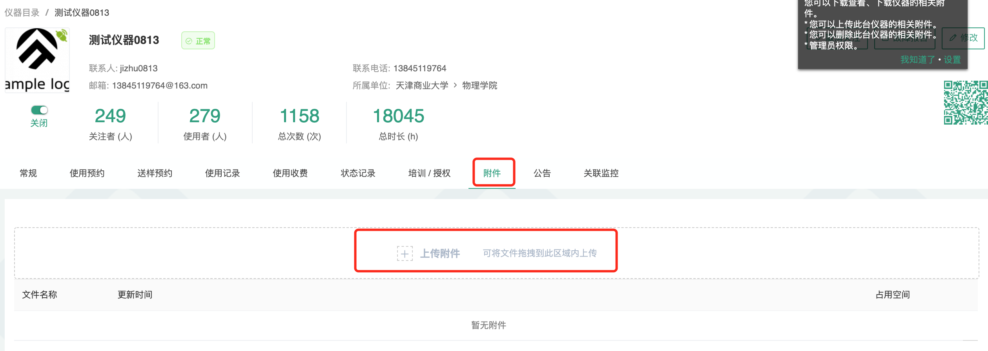
在【仪器列表】选择一个由电脑控制的仪器，点击仪器名称，进入仪器信息界面，点击仪器名称下面的【实时监控】按钮，便可以看到控制此台仪器电脑的实时桌面。
- 添加仪器的相关附件

进入【仪器列表】，选择想要设置的仪器设备。

点击仪器名称进入仪器信息页面。

仪器信息界面下方点击【附件】”菜单。

点击【上传】，在电脑中选择需要上传的文件进行上传。您可以【刷新】文件系统的内容，勾选文件夹，点击【批量下载】，可以下载选中的文件。

第五章 文件系统
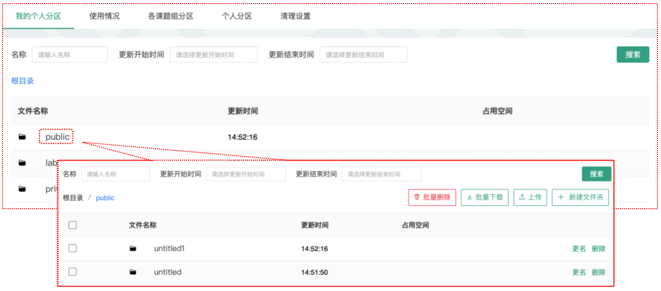

文件系统中既包括课题组用户 “个人目录”，也包括课题“组内共享目录” 与平台 “公共共享目录”，用户对各种文件的上传下载可以直接采用拖拽的形式进行。点击左侧的【文件系统】可以看到每个用户自己的文件目录。
- 每个用户的文件目录都有3个文件夹：
          - private：用户的私有目录；
          - lab：用户所在课题组的公共目录。
          - public：平台的公共目录；
- 您可以查看您私人文件夹下的所有文件、所在课题组的公共文件和平台的公共文件。
- 点击您的私人文件夹进行文件的上传及管理。
- 您可以直接上传，也可以在此目录下【新建文件夹】，点击【上传】或【批量上传】，在电脑中选择需要上传的文件进行上传。（注：上传的文件不论是单一文件还是多个文件，一次上传的总大小需要小于50M！ 在上传文件前，系统会直接检测文件是否到达上传的体积要求，如果未达到要求，会提示“上传体积小于等于50MB以下的文件”。）
- 在每一个文件的右侧，点击【更名】可以修改文件或文件夹的名称，点击【删除】可以删除该文件或文件夹。（ 注：删除文件夹将会删除该文件夹内所有文件，请谨慎操作！）
- 下载单独文件：点击需要下载的文件名称即可进行下载；
- 下载批量文件：勾选需要下载的文件，点击【批量下载】可以下载选中的所有文件。
- 无论在哪个目录，点击【根目录】都可以回到显示用户原始3个文件夹的界面。

第六章 消息中心
系统贴心的帮助服务，自动即时提醒管理员和用户，任何与本人帐号有关的操作，系统已经预置了所有发送内容。
- 发送给用户的消息
包括：管理员激活帐号提醒、管理员添加用户帐号提醒、用户加入黑名单提醒、填写使用反馈的提醒、用户送样预约被批准提醒、用户送样预约被拒绝提醒、用户送样预约被批准提醒、 用户送样预约因故取消提醒、 用户通过培训提醒、用户未通过培训提醒、仪器故障时给预约用户发送提醒、仪器故障修复后，给预约用户发送提醒。
- 发送给既定管理员的消息
包括：仪器使用预约提醒、仪器送样预约提醒、用户使用费用超标提醒、课题组充值提醒、用户提交故障报告提醒、用户申请培训提醒。

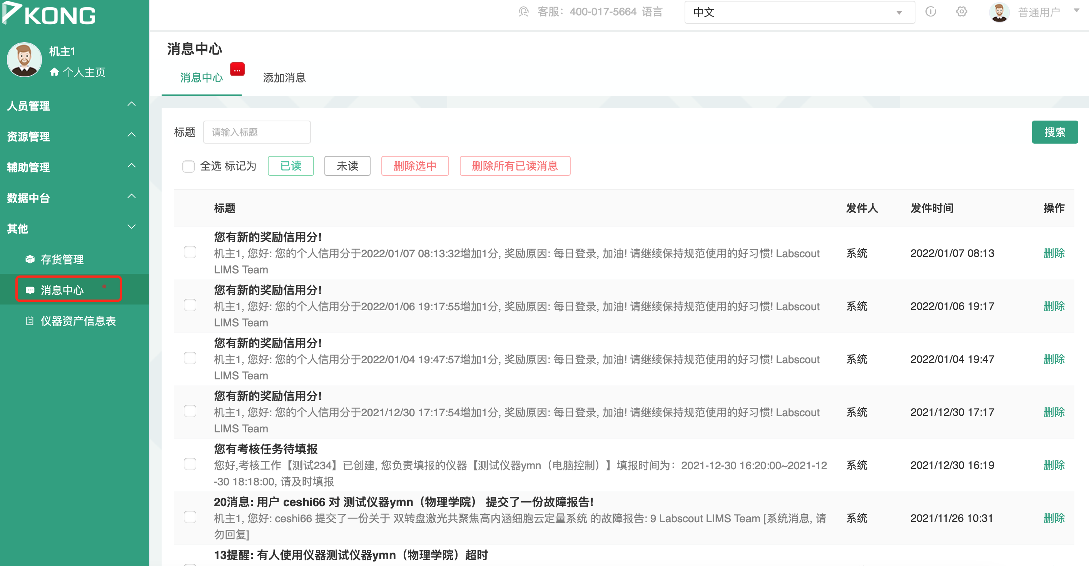
一、接收消息
- 查看消息：当系统给您发送消息时，在左侧功能列表“消息中心”右边会有消息提示，点击“消息中心”查看消息。
- 搜索消息：您可以点击标题栏左侧“放大镜”搜索消息。
- 您可以删除消息。
- 标记已读、标记未读消息：选中要标记的消息，点击“消息中心”右上方的“标记已读”或“标记未读”，即可设置标已读或未读信息，方便您筛选查看信息。

二、发送消息

系统提供站内短消息功能，用户之间、用户与管理员、管理员之间可以进行交流，方便了使用者的信息沟通。
- 点击左侧功能列表【消息中心】，在右边上方点击【添加消息】。
- 填写收件人、标题和消息内容。（注意：收件人需要您输入收件人姓名的关键字，然后从下拉框中进行选择。）
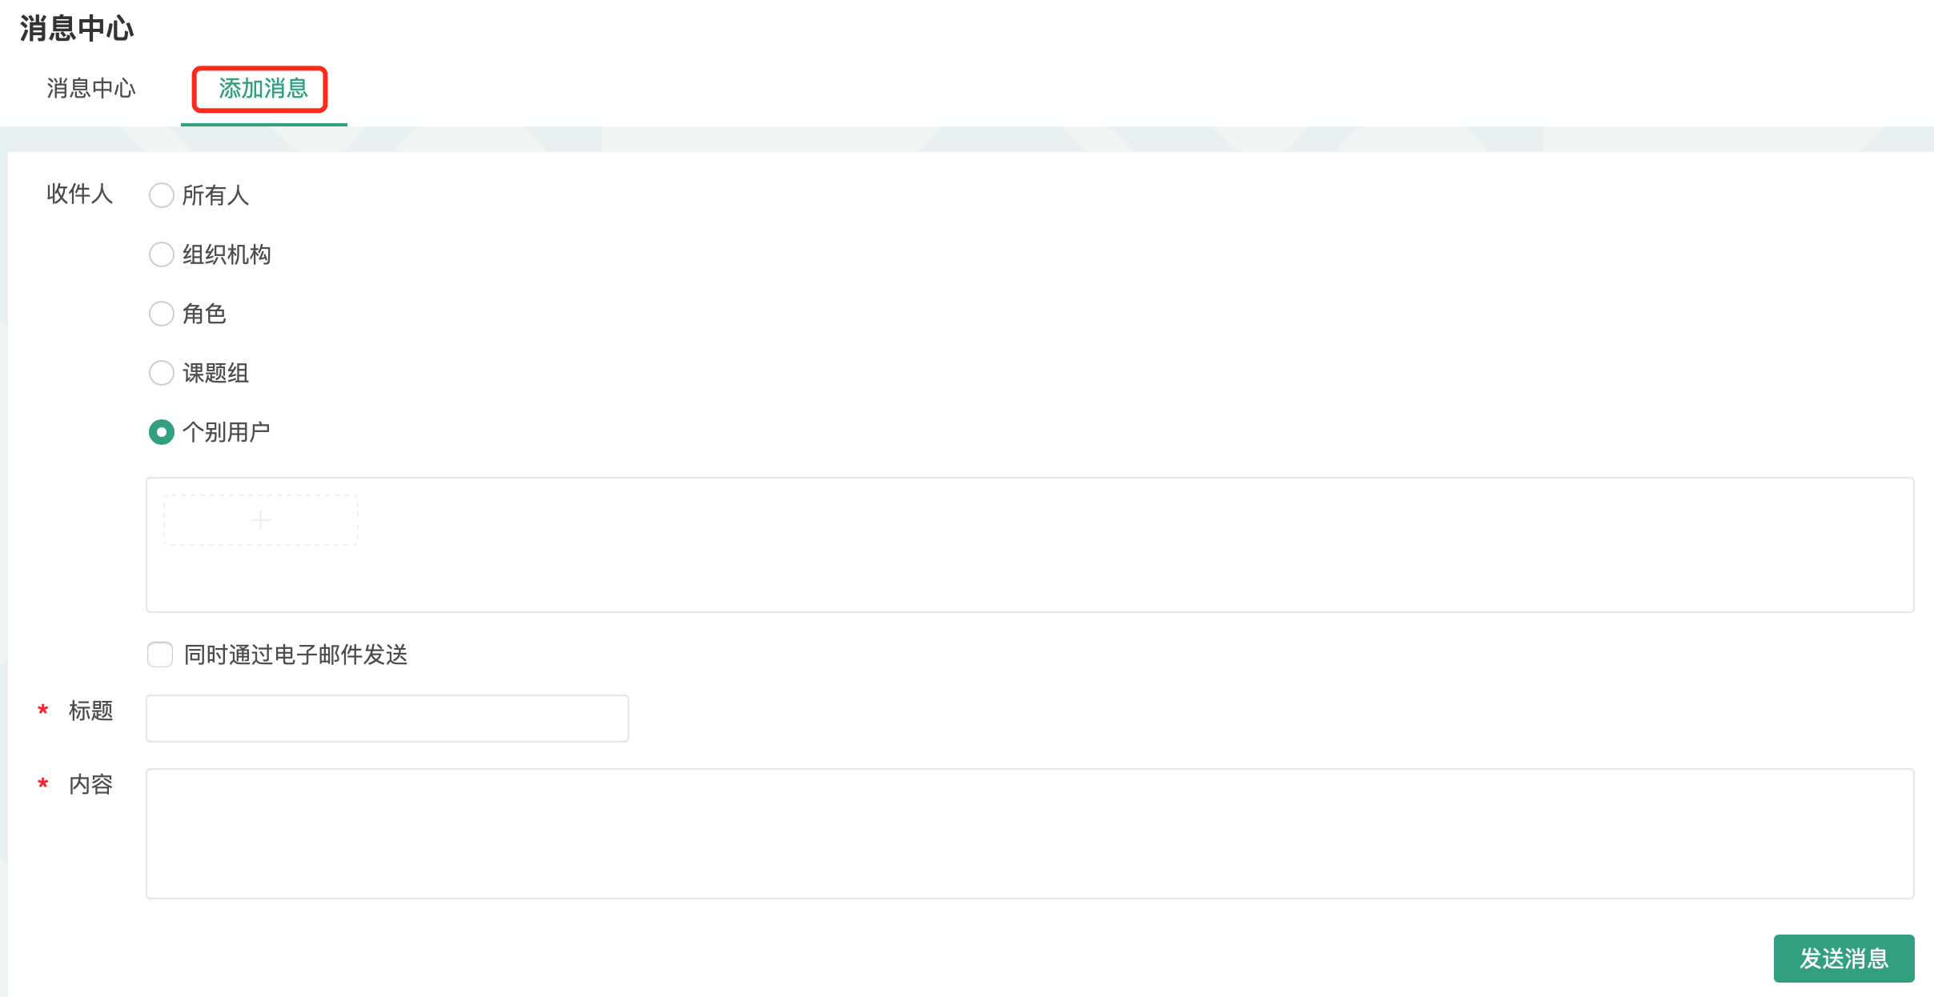
- 点击【发送消息】。

附录一 仪器多媒体展示系统

多媒体展示系统分别被配置在每台仪器的平板上，用户在CF系统输入账户密码或刷卡登录系统后，在平板上将直接显示该仪器的使用情况。该系统意在直观展示每台仪器的使用预约情况，并帮助机主简单直观展示该仪器的运转情况。
- 信息查看
- 查看仪器信息（包括仪器名称、仪器负责人及联系电话）
- 机主可以在仪器平板上查看仪器的当前使用者信息、仪器使用情况以及下一个预约者的姓名、预约时间和课题组信息。
- 查看仪器使用总机时、总次数
- 点击【仪器管理】，将进入以其管理页面

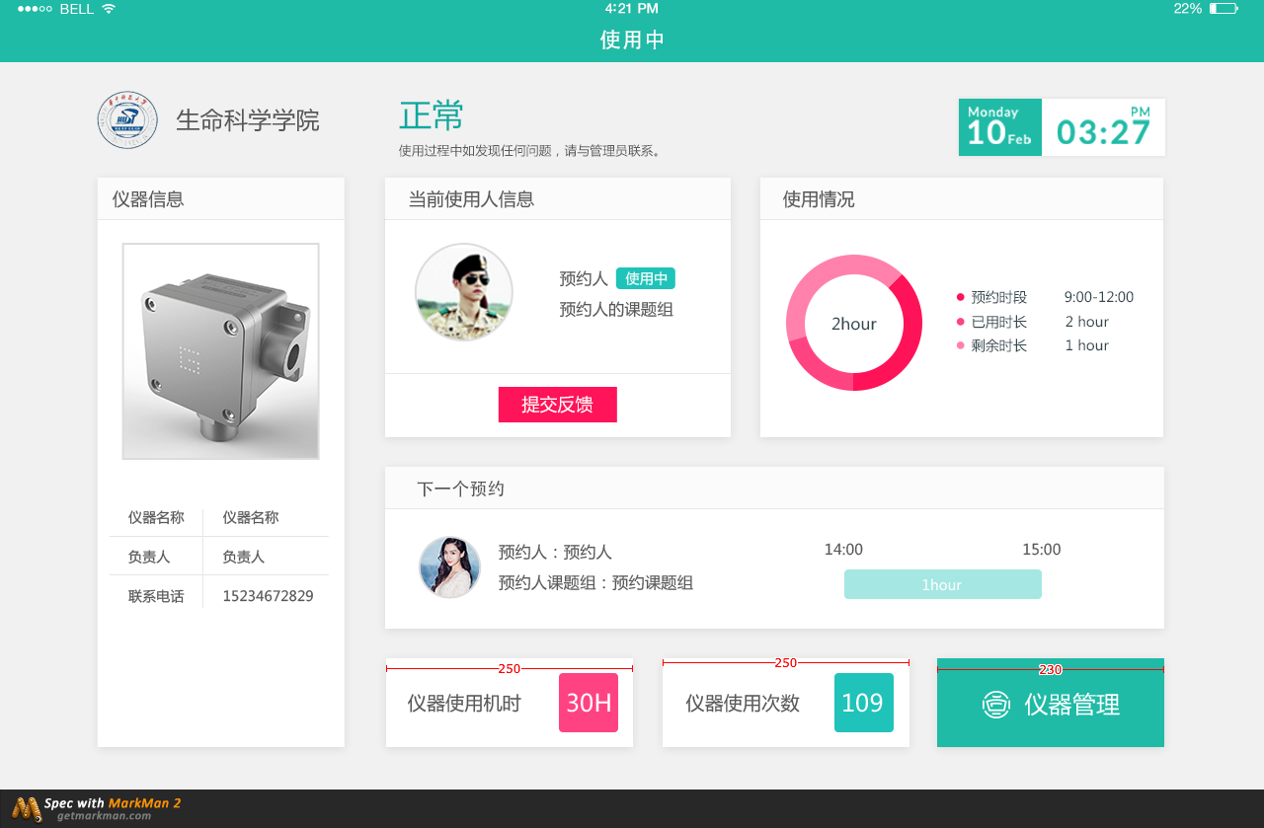
- 仪器管理

在仪器管理页面，您可以看到仪器所在学院、仪器信息、仪器状态、当前日期。

点击【仪器管理】，可以对【仪器设置】、【仪器培训】、【预约日历】、【所有记录】进行查看/设置。

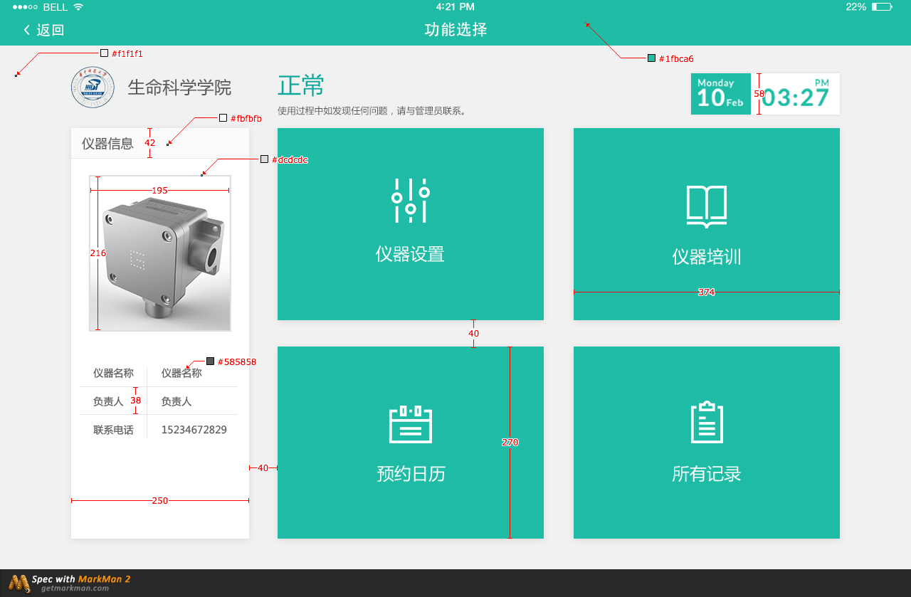

2-1 仪器设置

点击【仪器设置】，进入该仪器的维护设置页面，您可以对仪器使用状态（包括 “正常使用”、“保养维护”、“暂时故障”、“申请报废”）进行设置。

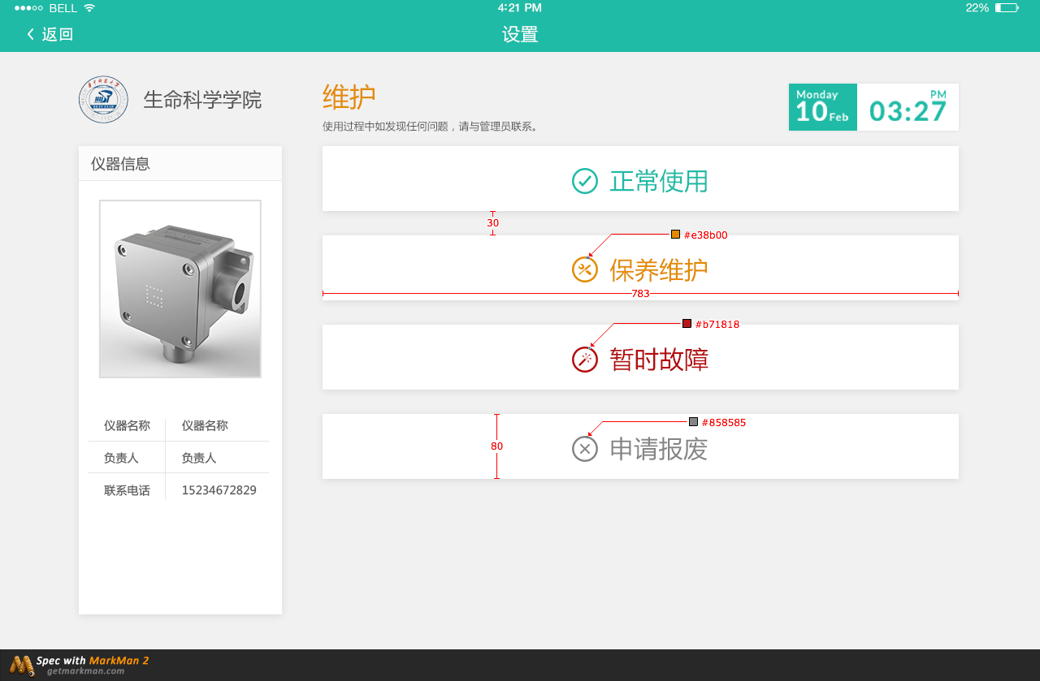

2-2 仪器培训
- 点击【仪器培训】，当显示 <签到中> 时，您可以组织参加该仪器培训的人员进行签到，成员签到后，页面将显示签到人员的 “姓名”、“课题组”、“签到时间”等信息。
- 签到结束后，点击左上角的【返回】，则签到结束。此时签到人员信息将同步到“已通过”的培训列表中。

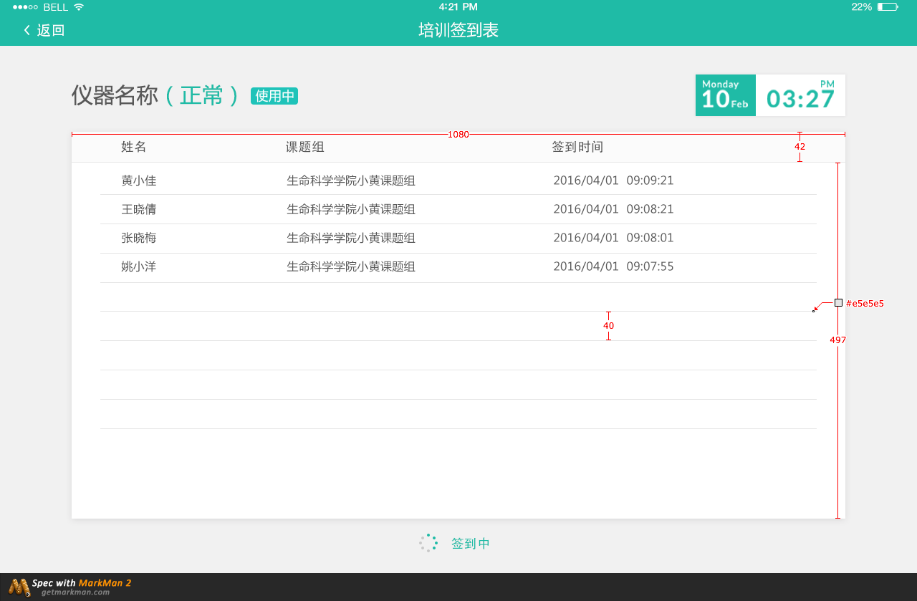

2-3 预约日历
- 点击【预约日历】，您可以查看该仪器当前周的预约情况，包括预约人、预约时间。

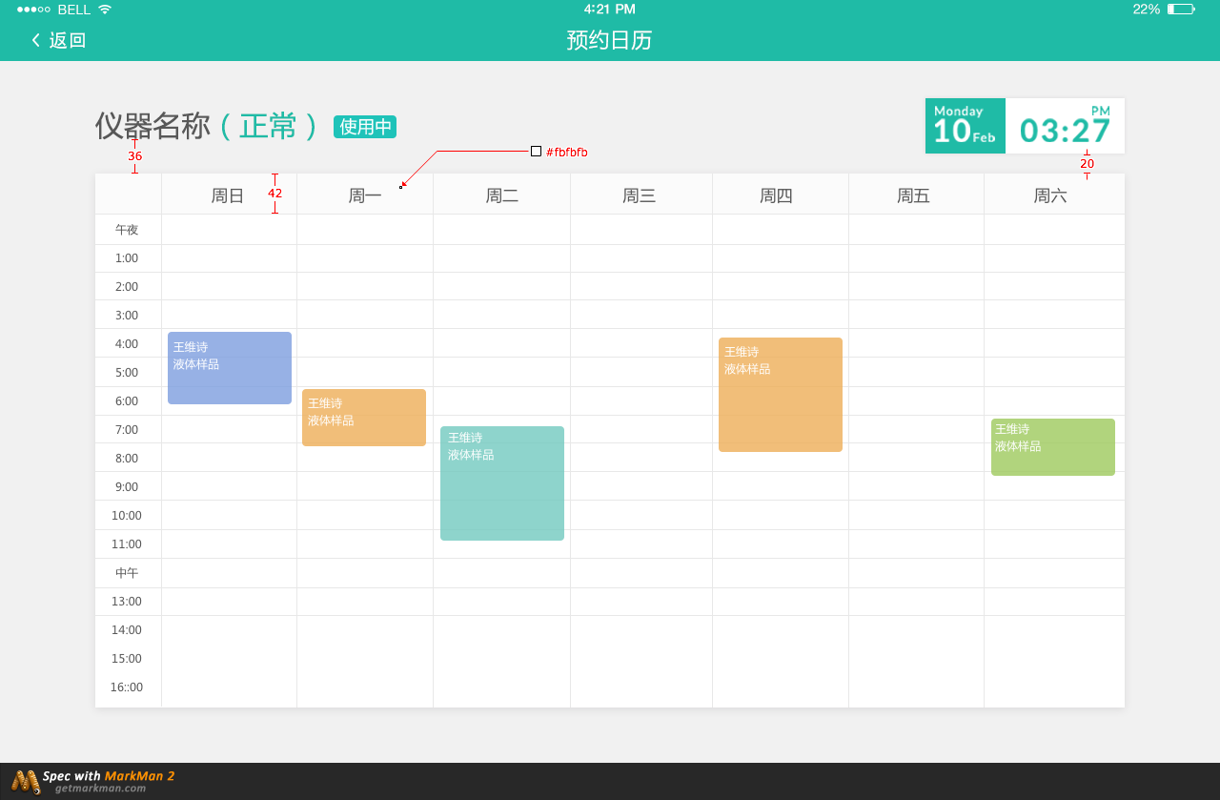

2-4 所有记录
- 点击【所有记录】，您可以查看该仪器的所有使用记录，包括【送样预约】记录和【使用记录】。

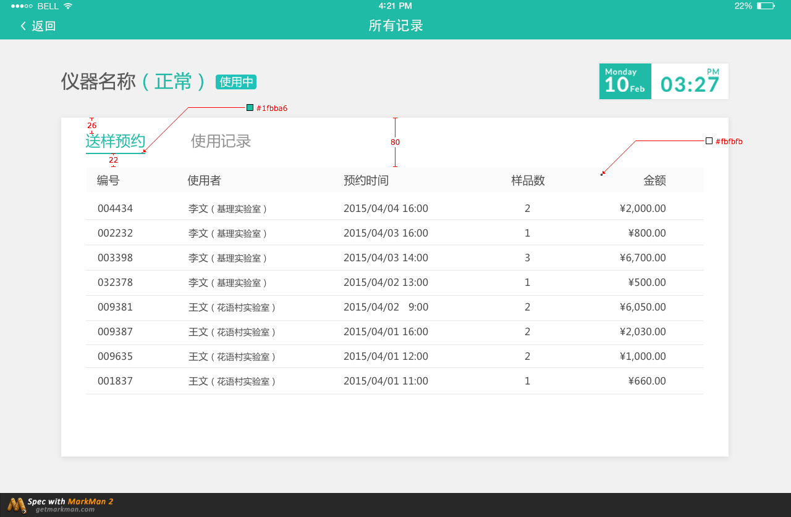

附录二 贵重仪器设备表（简称基表三）
在首页左侧边栏中的【基表三】中，您可以查看您所负责仪器的信息统计情况。
仪器的信息统计情况包括：“学校代码”、“仪器编号”、“分类号”、“仪器名称”、“单价”、“型号”、“规格”、“使用机时”、“测样数”、“培训人员数”、“教学实验项目数”、“科研项目数”、“社会服务项目数”、“获奖情况”、“发明专利”、“论文情况”、“负责人姓名” 等。
- 仪器统计信息的、【锁定】【打印】【导出】【搜索】
        - 点击仪器信息记录后面的【锁定/ 解锁】，您可以对您所负责仪器的统计信息进行【锁定】操作；
        - 点击【解锁】，您可以将已锁定的统计信息解除锁定（注：只有自己锁定的信息，才可以进行【解锁】操作）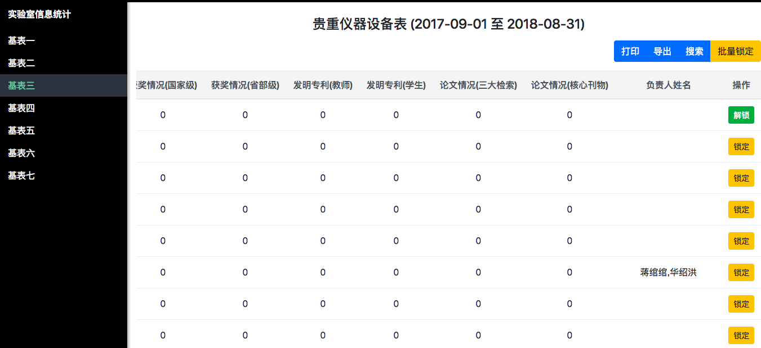

- 仪器信息搜索
点击【搜索】，您可以对【仪器名称】、【仪器编号】进行查找。
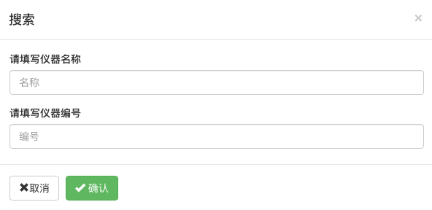

附录三 仪器维保记录
在仪器信息页面，您可以通过查看仪器的【维修信息】，了解该仪器所用到的经费收支情况，并查看仪器的【维修记录】，同时可下载 “仪器维修申请单”，申请仪器维修。
在您的仪器关注列表中，点击您所负责的仪器，可查看该仪器的【维修信息】。
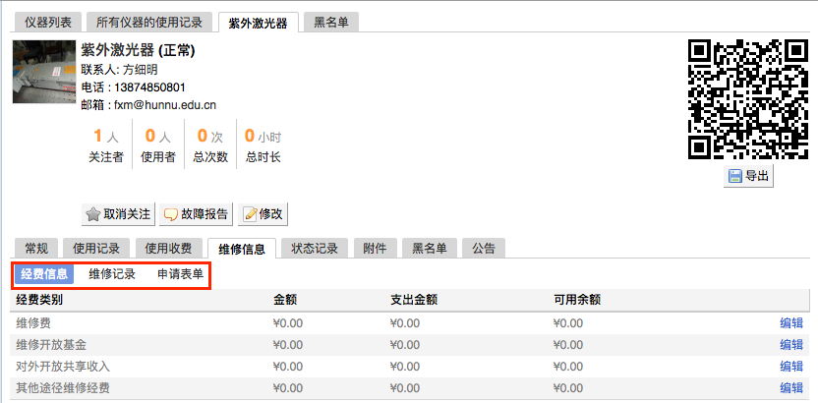
- 经费信息
- 点击【经费信息】，可对该仪器使用的经费进行查看，经费信息包括 “经费类别”、“金额”、“支出金额”、“可用余额”。
- 点击每条经费信息后方的【编辑】，可以对该条经费信息进行修改。
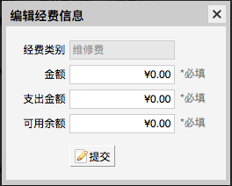
- 维修记录
- 点击【维修记录】，可以查看所负责仪器的维修信息（包括 “时间”、“类别”、“费用来源”、“描述” 等）。
- 点击【搜索】，可以对维修记录进行查找。

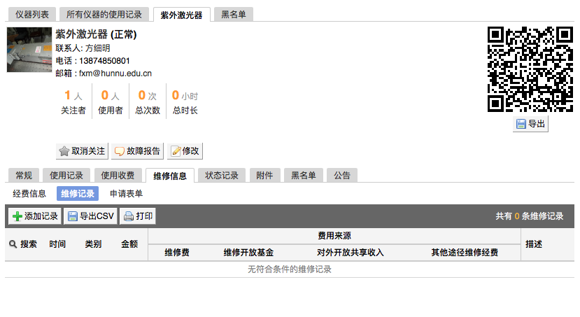
- 点击【添加记录】，可以添加维修记录信息，同时您也可以【导出CSV】或【打印】。

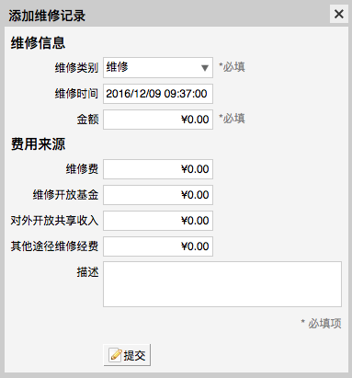
- 申请表单
- 点击【申请表单】，您可以查看或下载仪器维修申请单。

附录四 仪器送样预计费
送样表单与送样计费关联，用户送样时，可查看预计收费金额。当您需要修改送样记录时，在您所负责的仪器信息页面，点击【送样预约】，即查看此次送样记录的预收费情况。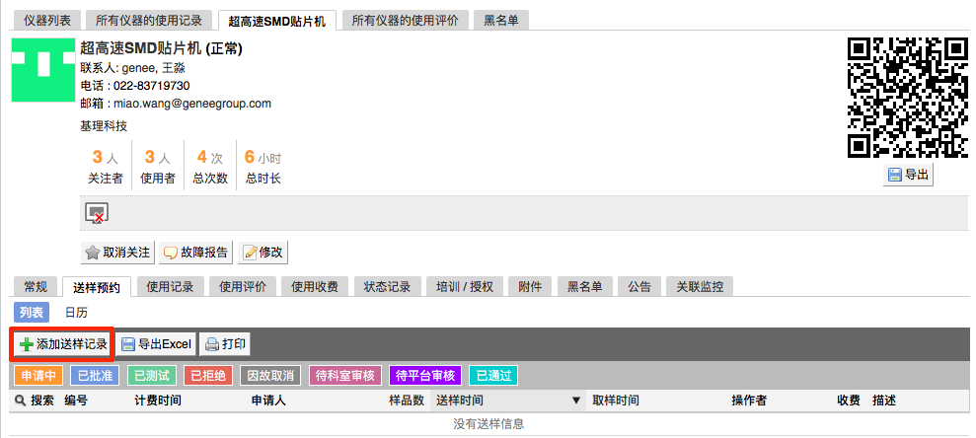
- 用户申请送样时，点击【添加送样记录】，在填写样品信息后，点击【收费预估】后的【计算】，可以看到预计收费金额；
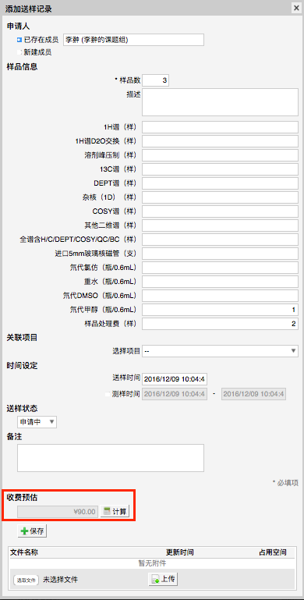
- 您进行样品检测过程中，可以看到预计收费金额；
- 点击送样记录后的【编辑】，可查看送样记录处于【申请中】的送样记录的预收费金额。
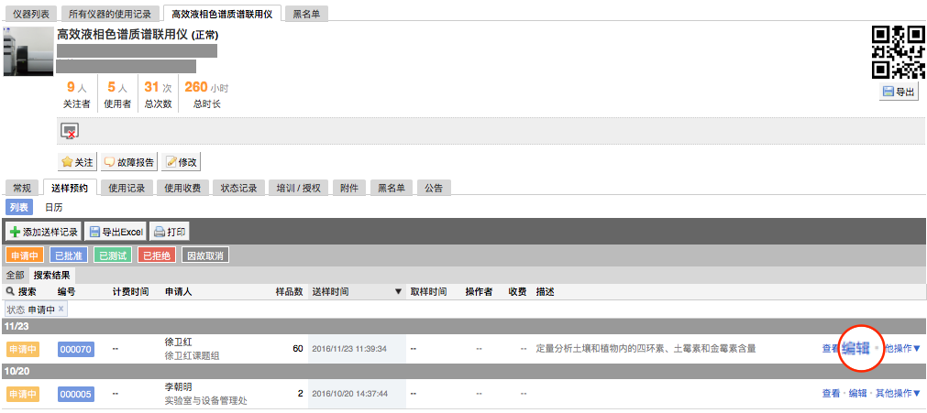

附录五 统计模块（新版）
您可以通过仪器统计模块，实时生成统计数据的实时图表，查看自己所负责的仪器的相关数据信息。
点击首页左侧边栏的【贵重仪器设备表】，您可以进入仪器统计模块。系统包括【统计列表】和【统计图表】两部分。
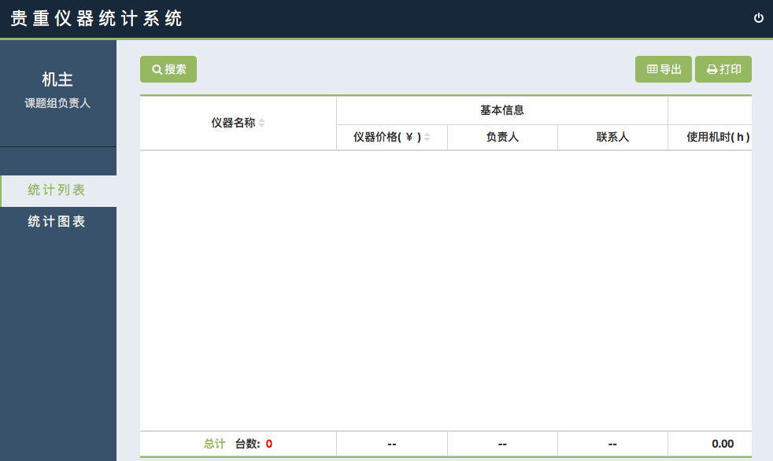
- 统计列表
统计列表信息包括 “仪器名称”、仪器 “基本信息”、“使用信息”、“测样信息”、“计费信息”、“成果信息”，以及仪器总计信息。在统计列表中，仪器负责人可通过该功能 <查看>、【搜索】、【打印】、【导出】系统中每台仪器的统计数据。
1-1 搜索
点击【搜索】按钮，您可以通过“仪器编号”、 “仪器名称”、“仪器分类”、“仪器型号”、“生产厂家”、“仪器组织机构”、“仪器负责人”、“仪器联系人” 及 “仪器状态”、“仪器分类号”、“购置时间”、“时间范围”、“课题组组织机构”、“课题组”、“使用者”等字段对数据进行搜索。
例如：输入时间范围2014-01-01至2014-6-30进行搜索，则可搜索出2014年上半年的统计数据。
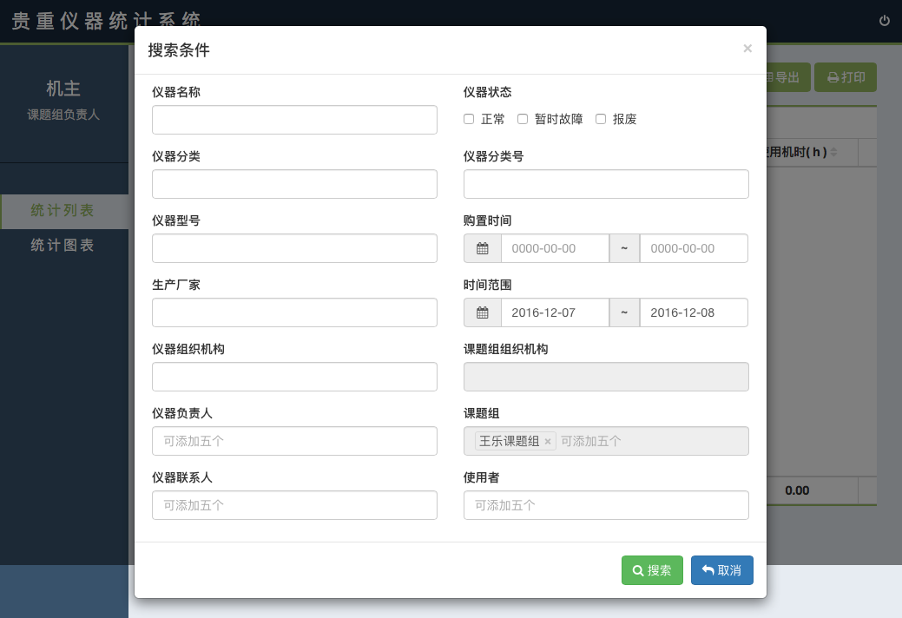
1-2 导出/ 打印：点击【打印】或【导出】按钮即可打印或导出符合搜索条件的数据；导出项增加“组织机构”。
- 统计图表

通过统计图表，您可以对您所负责仪器的使用仪器情况进行同比/ 环比分析，结合图表直观看出每年的运行情况对比，例如：您可以对您所负责仪器的校内和校外服务机时进行上一年度和当前年度的比较，了解您所负责仪器服务机时的变化趋势，从而对您所负责的仪器的管理作出更好地决策。

您可以在此功能模块中，通过设置不同的参数（对象、数据指标和时间）获得所需的数据对比图表。
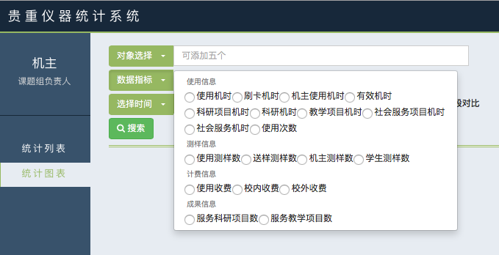
- 可以按【对象】、【数据指标】、【时间】进行组合搜索，设置完成后点击【搜索】进行统计
- 点击【对象】，选择 “使用者” 或 “仪器名称”，最多可以添加五个字段。
- 点击【数据指标】，可以选择 “使用信息”、“测样信息”、“计费信息”、“选择时间” 中部分或全部统计内容。

